DAFTAR PUSTAKA

A, A. G., Farid, M., & Ardhyananta, H. (2017). Isolasi Selulosa dari Serat Tandan Kosong Kelapa Sawit untuk Nano Filler Komposit Absorpsi Suara: Analisis FTIR. Jurnal Teknik ITS, 6(2), 228–231.
A. Pratama & K. Sa’diyah, (2022).Pengaruh Jenis Biomassa Terhadap Karakteristik Asap Cair Melalui Metode Pirolisis. Distilat: Jurnal Teknologi Separasi, 8(1), pp. 36–44. doi: 10.33795/distilat.v8i1.260.
Abdul, I. (2023). Merancang Kelapa Sawit (Ed.; Cetakan 1). PT. Literasi Nusantara Abadi Grup. www.penerbitlitnus.Co.Id
Agustina, L., Udiantoro, & Halim, A. (2016). Karakteristik Serat Tandan Kosong Kelapa Sawit (Tkks) Dengan Perlakuan Perebusan Dan Pengukusan. Ziraa’ah, 41(1), 97–102.
Alexander T Florence, David Attwood. (2006). Physicochemical Principles of Pharmacy. Pharmaceutical Press. 274 p
Anam, Choirul. Sirojudin dkk. (2007). Analisis Gugus Fungsi Pada Sampel Uji, Bensin Dan Spiritus Menggunakan Metode Spektroskopi FT-IR. Berkala Fisika, 10(1). 79 – 85
Anggraeni, N., Tiadeka, P., & Ratnasari, D. (2023). Formulasi Sediaan Suspensi Antasida Dengan Variasi Konsentrasi Suspending Agent Xanthan Gum. J. Sintesis, 4(2), 104–119.
Atindu, N. F., Yerizam, M., & Dewi, E. (2021). Rancang Bangun Digester Untuk Proses Pulping dari Campuran Tandan Kosong Kelapa Sawit dan Pelepah Pisang dengan Pelarut NaOH. Jurnal Pendidikan Dan Teknologi Indonesia, 1(9), 365–374. https://doi.org/10.52436/1.jpti.88
Dalimunthe, G. I., Lubis, M. S., & Sitinjak, I. R. (2018). Pengaruh Variasi Konsentrasi Hemiselulosa Dalam Pembuatan Mikropartikel. Farmanesia, 5(2), 84–89.

Departemen Kesehatan RI. (1979). Farmakope Indonesia, Edisi III. Jakarta. 591, 401, 271, 378, 567, 96
Ditjen POM. (2020). Farmakope Indonesia, Edisi VI. Depkes RI. Jakarta. 61
Fengel, D., Wegener, G., (1995). Kayu: Kimia Ultrastruktur reaksi- reaksi, (diterjemahkan oleh Hardjono Satrohamidjoyo), Cetakan pertama, Penerbit UGM Press, Yogyakarta.
Hanna M, Biby G, Miladinov V. (2001). Production of microcrystalline cellulose by reactive extrusion, US Patent 6228213.
Hardani, Pertiwi, A. D., Hartanto, A. D., Ghozaly, M., R., Rahim, A., Idawati, S., Dewi, I. K., Ningrum, D. M., & Ulya, T. (2021). Buku Ajar Farmasi Fisika (Cetakan 1). Penerbit Samudra Biru (Anggota IKAPI).
Hidayah, Nu. (2019). Studi Pendahuluan Potensi Limbah Tandan Kosong Kelapa Sawit Dalam Bidang Farmasi Dan Kesehatan. Jurnal Budidaya Tanaman Perkebunan Politeknik Hasnur, 05(1), 1–8.
Hidayati, S., Zuidar, A. S., & Fahreza, A. (2017). Optimasi Produksi Pulp Formacell Dari Tandan Kosong Kelapa Sawit (Tkks) Dengan Metode Permukaan Respon. Reaktor, 16(4), 161–171. Https://Doi.Org/10.14710/Reaktor.16.4.161-171
Indrainy, M. 2005. Kajian pulping semimekanis dan pembuatan handmade paper berbahan dasar pelepah pisan. (Skripsi). Institusi Pertanian Bogor. Bogor. 56 hlm.
Jacquet N, Vanderghem, Danthine, Quievy N, Blecker C, Devaux J, Paquot M. (2012). Influence of steam explosion on physicochemical properties and hydrolysis rate of pure cellulose fibers, Bioresource Technol. 121 (2012) 221-227
Jufrinaldi. (2018). Isolasi Selulosa Dari Bagas Tebu Melalui Pemanasan Iradiasi Gelombang Mikro. Jurnal Ilmiah Teknik Kimia Unpam, 2(2), 36–46.
Kaur, R., & Sharma, M. (2019). Cereal polysaccharides as sources of functional ingredient for reformulation of meat products: A review. Journal of Functional Foods, 62, 1–11. https://doi.org/10.1016/j.jff.2019.103527
Kusnandar, Feri. (2010). Kimia pangan. Komponen Pangan. PT. Dian Rakyat. Jakarta.
Merci A, Urbano A, Grossmann M V A, Tischer C A, Mali S. (2015). Properties of microcrystalline cellulose extracted from soybean hulls by reactive extrusion, Food Res. Int. 73 (2015) 38-43
Muchlisyam. (2014). Corn Cobs Hemicelluloses Isolation Method Comparison And Its Characterization with Infra Red Spectrophotometry (FTIR) And High Performance
Liquid Chromatography (Hplc). International Journal Of Chemtech Research, 6(5), 3062–3070.

Mulyadi, I. (2019). Isolasi Dan Karakterisasi Selulosa:Review. Jurnal Saintika UNPAM, 1(2), 177–182.
Muryanto, Sudiyani, Y., & Abimanyu, H. (2016). Optimasi Proses Optimasi Proses Perlakuan Awal NaOH Tandan Kosong Kelapa Sawit untuk menjadi Bioetanol. J.Kim.Terap.IndonesTerap.Indones, 18(1), 27–35. http://kimia.lipi.go.id/inajac/index.php
Nasir, M. A. M., & Saleh, S. H. (2016). Characterization Of Hemicelluloses From Oil Palm Empty Fruit Bunches Obtained By Alkaline Extraction And Ethanol Precipitation. Malaysian Journal Of Analytical Sciences, 20(4), 849–855. Https://Doi.Org/10.17576/Mjas-2016-2004-19

Nata, I. F., Irawan, C., Meilana, D. P., Putra, Wijayanti, H., Mardina, P., Ma’rifah, Y. N., Misnawati, & Priscila, B. (2021). Tandan Kosong Kelapa Sawit: Potensi Dan Aplikasi (Banjarbaru). cv. Banyubening Cipta Sejahtera. www.penerbitbcs.com
Nugroho, A. (2019). Teknologi Agroindustri Kelapa Sawit (Cetakan Pertama). Lambung Mangkurat University Press.
Oktarina, I. (2009). ”Apa Itu Hemiselulosa”, http://iepoktarina.blogspot.com/ 2009/11.
Pandey J, Takagi H, Nakagaito A, Kim H. (2015). Handbook of polymer nanocomposites. Processing, performance and application, Springer.
Pradana, M. A., Ardhyananta Hosta, & Farid. Mohd. (2017). Pemisahan Selulosa Dari Lignin Serat Tandan Kosong Kelapa Sawit Dengan Proses Alkalisasi Untuk Penguat Bahan Komposit Penyerap Suara. Jurnal Teknik ITS, 6(2), 413–416.
Princi E, Vicini S, Proietti N, Capitani D. (2005). Grafting polymerization on cellulose based textiles: a 13C solid state NMR characterization. European Polymer Journal. 41:1196-1203.
Purwaningsih H. 2012. Rekayasa Biopolimer Dari Limbah Pertanian Berbasis Selulusa Dan Aplikasinya Sebagai Material Separator. Bogor (ID):Institut Pertanian Bogor.
Rahmasita, M. E., Farid, M., & Ardhyananta, H. (2017). Analisa morfologi serat tandan kosong kelapa sawit sebagai bahan penguat komposit absorpsi suara. Jurnal Teknik ITS, 6(2), A787-A792.
Richana, N., Ratnaningsih, dan H. Winda. (2012). Teknologi Pascapanen Jagung. Balai Besar Penelitian dan Pengembangan Pascapanen Pertanian. Bogor. 38 hal.
Sagala, R. J., & Nurcahyanti, A. D. (2023). Potensi Polimer Alam Dalam Sistem Penghantaran Obat Yang Tertarget. Majalah Farmaseutik, 19(1), 112–130. https://doi.org/10.22146/farmaseutik.v19i1.75666
Saha, B.C. (2003) Hemicellulose Bioconversion. Journal of Industrial Microbiology and Biotechnology, 30, 279-291. https://doi.org/10.1007/s10295-003-0049-x
Salzer, R., Graff, A., Simon, M., & Altmann, F. (2009). Standard free thickness determination of thin TEM samples via backscatter electron image correlation. Microscopy and Microanalysis.15(S2). pp.340-341.
Sari, W. N., & Fajri, M. (2018). Analisis Fitokimia Dan Gugus Fungsi Dari Ekstrak Etanol Pisang Goroho Merah (Musa Acuminate (L)). Ijobb, 2(1), 30–34.
Setyaningsih, N.E. & Septiano, A.F. (2019). Optimasi kualitas citra scanning electron microscopy (sem) dengan metode contrast to noise ratio (CNR). Prosiding Seminar Nasional IV Hasil Penelitian Pranata Laboratorium Pendidikan Indonesia, IV - ISSN: 2548-1924
Shavira, S., Dineta Margaretta, A., Dwi Sandra, A., Uli Sitorus, R., & Fatmaria. (2021). Formulasi Dan Uji Stabilitas Sediaan Suspensi Ekstrak Rimpang Zingiber Zerumbet. Herb-Medicine Journal, 4(4), 7–13.
Sudiyani, Y. (2009). Utilzation of Biomass Waste Empty Fruuit Bunch Fiber of Palm Oil for Bioethanol Production. Reassearch Workshop on Sustainable Biofuel, (pp. 1- 15). Jakarta.
Suena, N. M. D. S. S. (2015). Evaluasi Fisik Sediaan Suspensi Dengan Kombinasi Suspending Agent PGA (Pulvis Gummi Arabici) Dan CMC-Na (Carboxymethylcellulosum Natrium). Jurnal Ilmiah Medicamento•, 1(1), 33–38.
Sugiarti, B. A. D., Februyani, N., & Saputri, R. K. (2023). Uji Antioksidan Sediaan Suspensi Ekstrak Sereh Dapur (Cymbopogon citratus) Dengan Variasi Konsentrasi Suspending Agent PGA (Pulvis Gummi Arabici) Dan Cmc-Na (Carboxymethylcellulosum Natrium). Indonesian Journal Of Health Science, 3(2a), 257–262.
Sulardi. (2022). Budidaya Tanaman Kelapa Sawit (Cetakan Pertama). Pt Dewangga Energi Internasional Anggota IKAPI. www.dewanggapublishing.com
Suparjo. (2008). Degradasi Komponen Lignoselulosa oleh Kapang Pelapuk Putih. Jajo 66.Wordpress.com. 2000. Analisis Secara Kimiawi. Fakultas Peternakan. Jambi.
Tanskanen, J. (2007). Paper, Bioenergy and Green Chemicals from Nonwood Residues by A Novel Biorefinery, PEGRES Project, University of Oulu.
Thermo Nicolet. (2001). Introduction to FTIR Spectrometry. Thermo Nicolet Inc: Madison, USA.
Wahyuni, R., Syofyan, & Yunalti, S. (2017). Formulasi Dan Evaluasi Stabilitas Fisik Suspensi Ibuprofen Menggunakan Kombinasi Polimer Serbuk Gom Arab Dan Natrium Karboksimetilselulosa.
Wijaya, H. M., & Lina, R. N. (2021). Formulasi Dan Evaluasi Fisik Sediaan Suspensi Kombinasi Ekstrak Biji Pepaya (Carica papaya L.) Dan Umbi Rumput Teki (Cyperus rotundus L.) Dengan Variasi Konsentrasi Suspending Agent PGA (Pulvis Gummi Arabici) Dan CMC-Na (Carboxymethylcellulosum Natrium). Cendekia Journal Of Pharmacy, 5(2), 166–175.
Williams D.B. and Carter C.B. (2009). Transmission Electron Microscopy - A Textbook for Materials Science. Springer.
Yoricya, G., Aisyah, S., Dalimunthe, P., Manurung, R., & Bangun, N. (2016). Hidrolisis Hasil Delignifikasi Tandan Kosong Kelapa Sawit Dalam Sistem Cairan Ionik Choline Chloride. Jurnal Teknik Kimia Usu, 5(1), 27–33.
Zhou, Y., Stuart-Williams H., Farquhar, G, D., Hocart, C, H. (2010). The use of natural abundance stable isotopic ratio to indicate the presence of oxygen-containing chemical linkages between cellulose and lignin in plant cell walls. Phytochemistry 71:982-993.
Zuidar, A. S., Hidayati, S., & Pulungan, R. J. A. (2014). Kajian Delignifikasi Pulp Formacell Kajian Delignifikasi Pulp Formacell Dari Tandan Kosong Kelapa Sawit Menggunakan Hidrogen Peroksida (H 2 O 2 ) Dalam Media Asam Asetat. Jurnal Teknologi Industri Dan Hasil Pertanian, 19(2), 194–204.

LAMPIRAN

Lampiran 1. Surat Hasil Determinasi Sampel
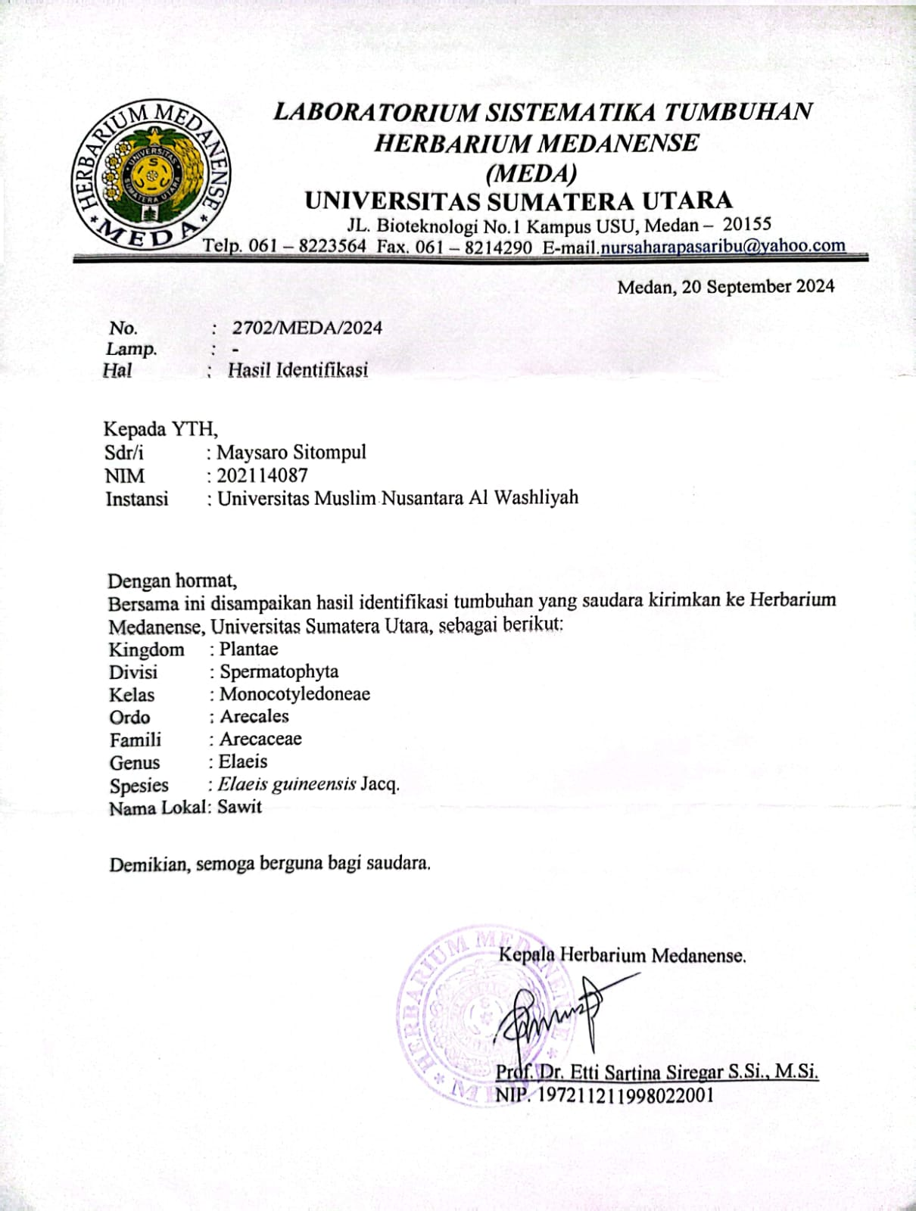

Lampiran 2. Bagan Alir Pengolahan Sampel
Tandan kosong kelapa sawit (Elaeis guineensis Jacq.) 15 kg

Dilakukan sortasi basah
Dicuci dengan air mengalir dan
Ditiriskan
Dipotong- potong kecil ±1 cm
Dikeringkan diudara terbuka selama 1 minggu
Dihaluskan menggunakan mesin penggiling didapatkan serbuk kasar TKKS

Diayak menggunakan ayakan tepung, pengayakan dilakukan 3 kali pengulangan
Didapatkan serbuk halus TKKS 1,1645 kg, 0,838 kg dan 0,7220 kg

`

Lampiran 3. Bagan Alir Isolasi Hemiselulosa Tandan kosong kelapa sawit (Elaeis guineensis Jacq.)
Ditimbang serbuk TKKS sebanyak 250 g

Direndam dengan NaOH 0,05 N, 0,1 N, 0,2 N, 0,3 N, 0,5 N sebanyak 3000 ml diaduk homogen
Didiamkan selama 6 jam pada suhu ruang, lalu dienap tuangkan
Residu
Filtrat

Ditambahkan etanol 70% (1:3) 5.250 ml
Dibiarkan selama 3 jam dalam suhu ruang, lalu
dienap tuangkan
Residu
Filtrat

Dicuci dengan aquadest, lalu dienap tuangkan
Residu dikeringkan pada suhu ruang, lalu digerus dan ditimbang
Dihasilkan serbuk hemiselulosa tkks
0,05 N = 1 g
0,1 N = 7,4 g
0,2 N = 5,2 g
0,3 N = 7 g
0,5 N = 32,1 g

Lampiran 4. Bagan Alir Pembuatan Sediaan Suspensi
Bahan pembuatan suspensi

Ditimbang semua bahan
Didalam lumpang dimasukkan CMC-Na dan hemiselulosa TKKS digerus homogen
Ditambahkan air panas digerus sampai terbentuk mucilago
Massa I (MI)

Dilumpang lain dimasukkan Talk kemudian ditambahkan gliserin digerus hingga larut/terbasahi

Massa II (MII)

MII dimasukkan ke dalam MI sedikit demi sedikit digerus hingga homogen
Dimasukkan metil paraben digerus homogen
Dimasukkan kedalam gelas ukur 100 ml, lumpang dibilas dengan aquadest, air bilasan dimasukkan kedalam gelas ukur
Dimasukkan sirupus simplex
Di tambahkan aquadest hingga 100 ml
Evaluasi sediaan suspensi

Sediaan suspensi

Lampiran 5. Pengolahan Sampel Tandan Kosong Kelapa Sawit (Elaeis guineensis Jacq.)
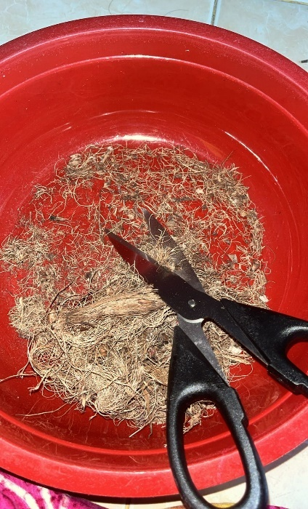
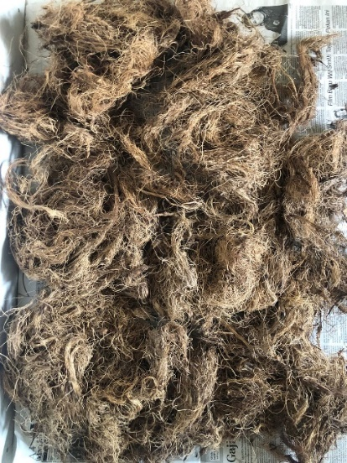

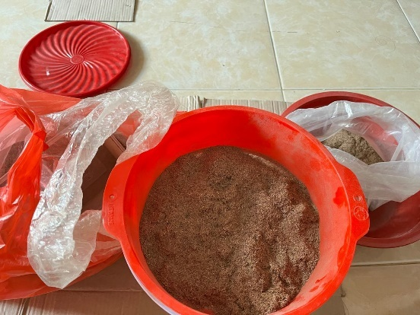
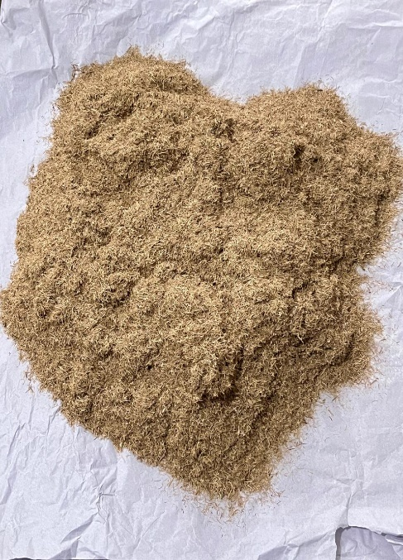
Tandan Kosong Kelapa Sawit Pemotongan TKKS ukuran ± 1 cm

Serbuk Kasar TKKS Pengayakan serbuk TKKS
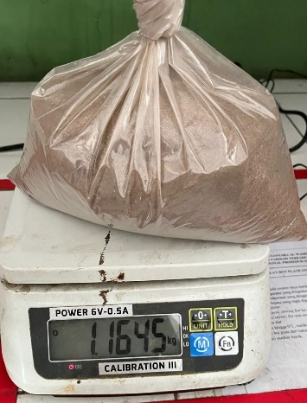
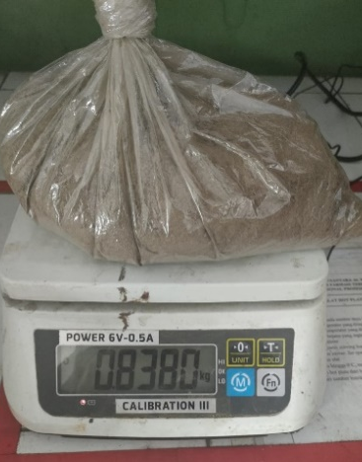
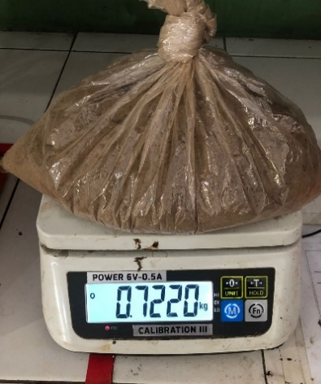

Hasil serbuk Halus

Lampiran 6. Pembuatan Larutan NaOH
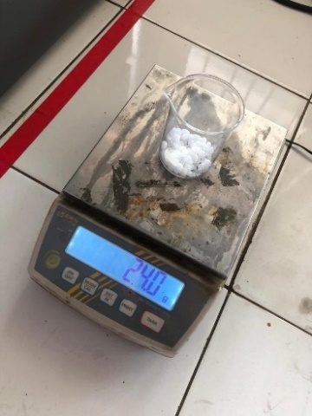
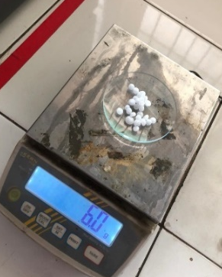
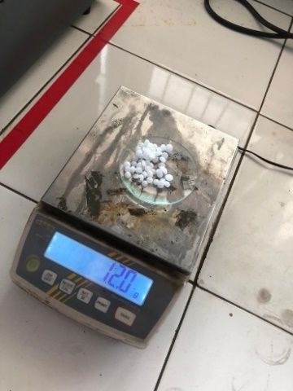

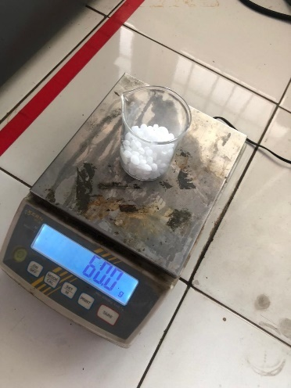
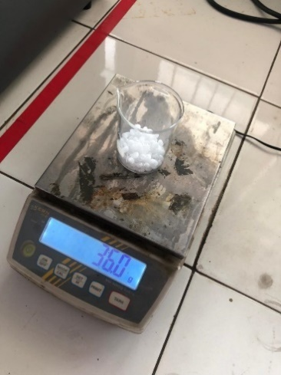

Penimbangan NaOH 0,05 N, 0,1 N, 0,2 N, 0,3 N, 0,5 N

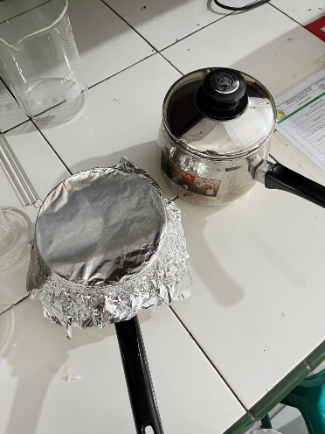
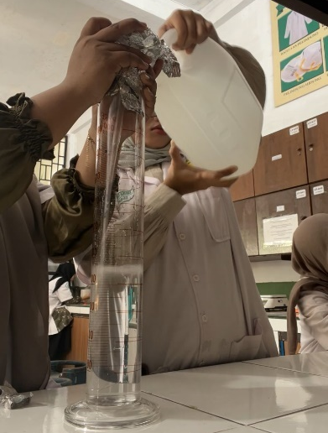

Pembuatan Aquadest Bebas CO₂ Pembuatan Larutan NaOH

Lampiran 6. (Lanjutan)

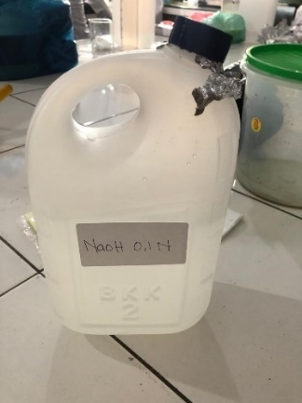
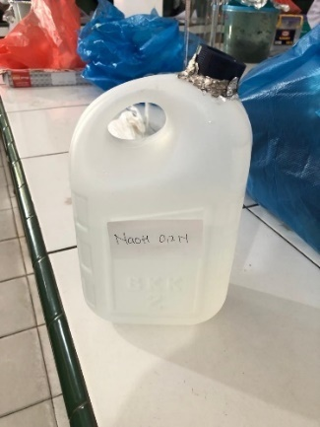
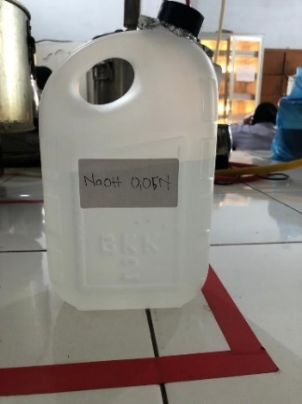

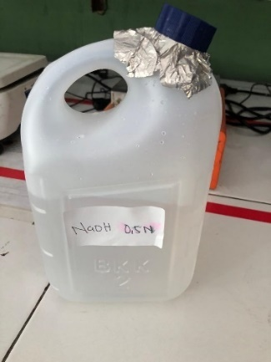
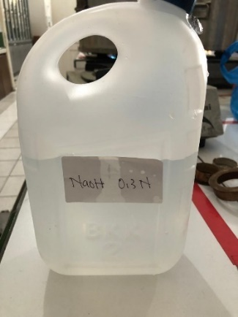

Hasil Larutan NaOH 0,05 N, 0,1 N, 0,2 N, 0,3 N, 0,5 N

Lampiran 7. Isolasi Hemiselulosa Tandan Kosong Kelapa Sawit (Elaeis guineensis Jacq.)
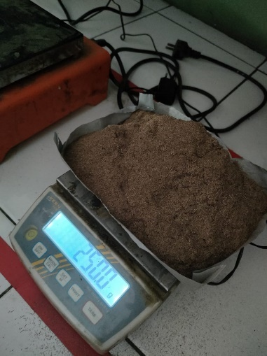

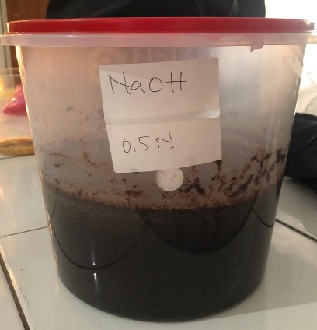
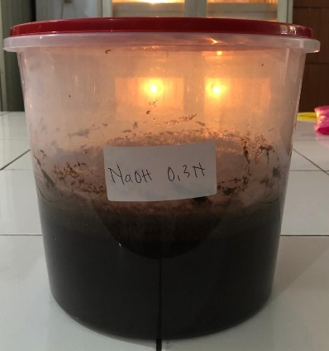
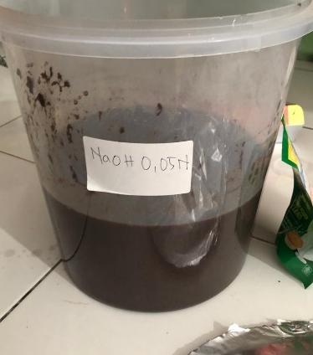
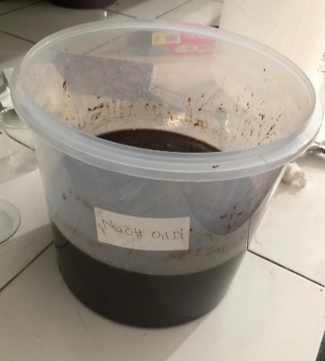
250 g serbuk TKKS ditimbang

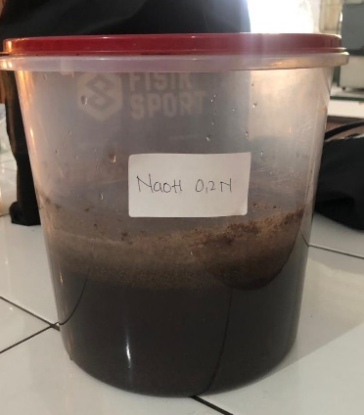

Perendaman serbuk TKKS dengan
Larutan NaOH 0,05 N, 0,1 N, 0,2 N, 0,3 N, 0,5 N

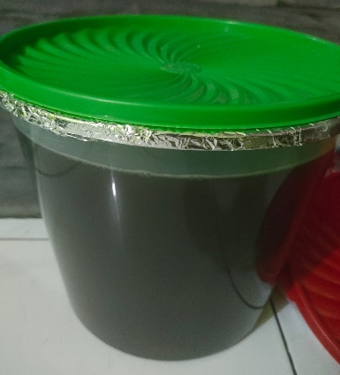
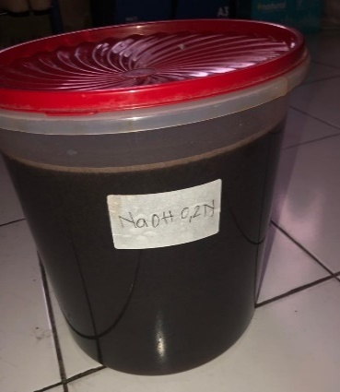
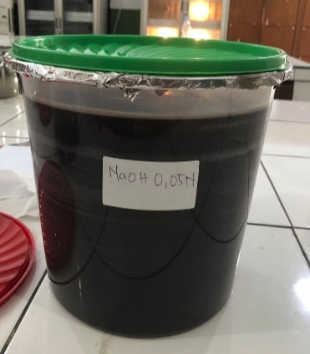
Lampiran 7. (Lanjutan)

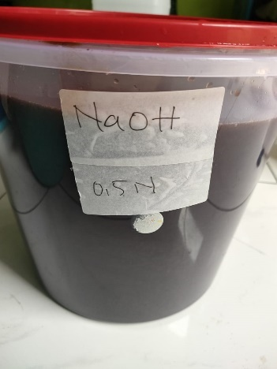
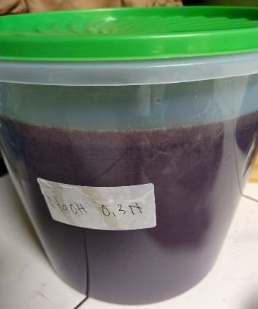

Filtrat sampel larutan NaOH 0,05 N, 0,1 N, 0,2 N, 0,3 N, 0,5 N,
kemudian direndam dengan etanol 70% (1:3)

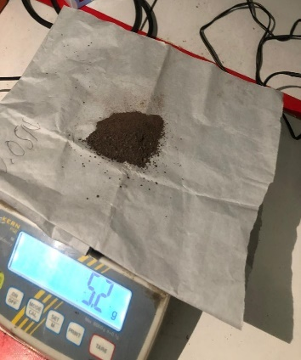
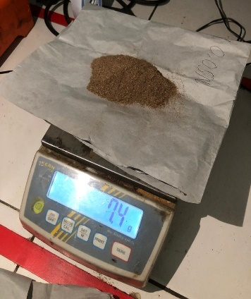
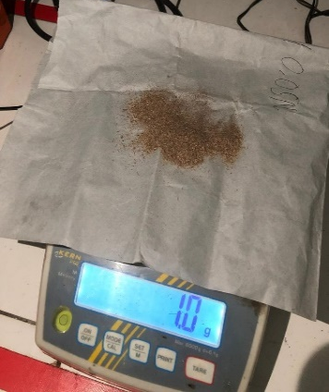

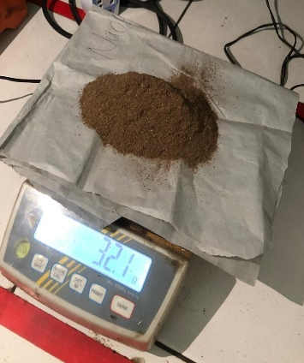
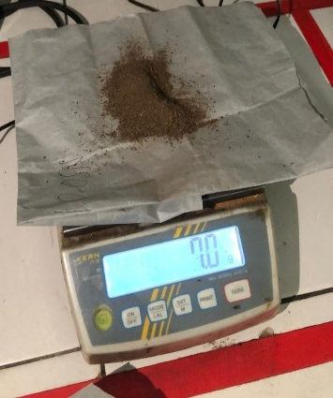

Hasil Hemiselulosa TKKS konsentrasi 0,05 N, 0,1 N, 0,2 N, 0,3 N, 0,5 N
Lampiran 8. Hasil Uji Organoleptis Hemiselulosa Tandan Kosong Kelapa Sawit (Elaeis guineensis Jacq.)
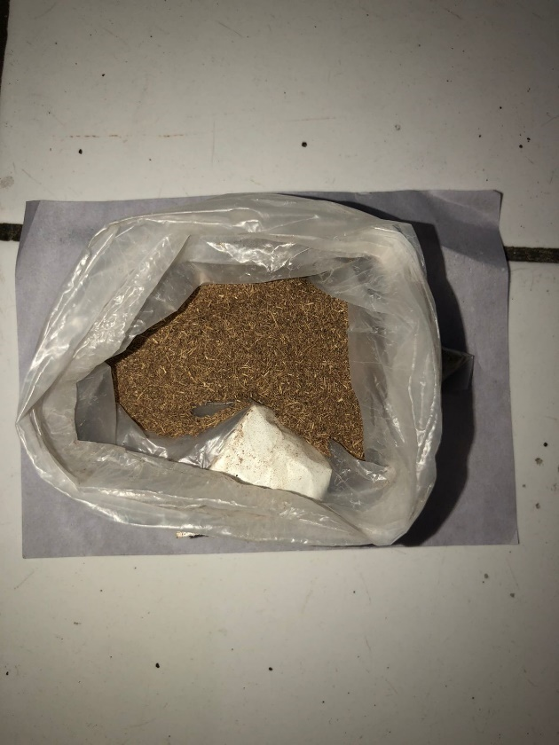
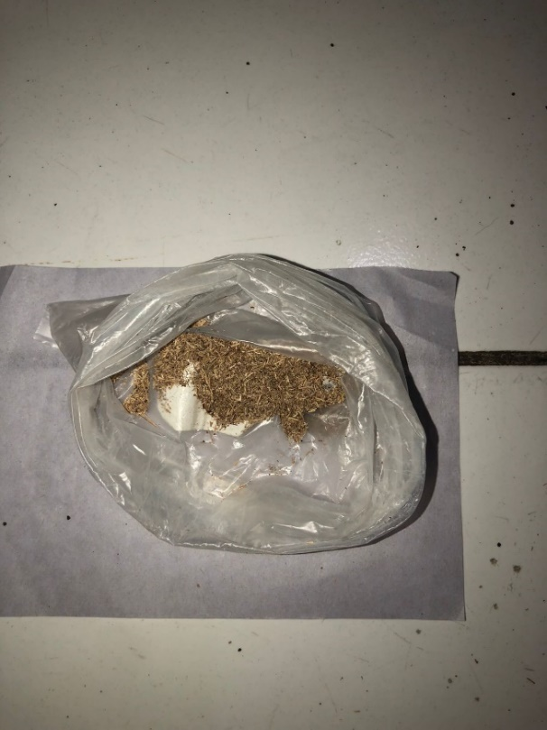

Konsentrasi 0,05 N Konsentrasi 0,1 N
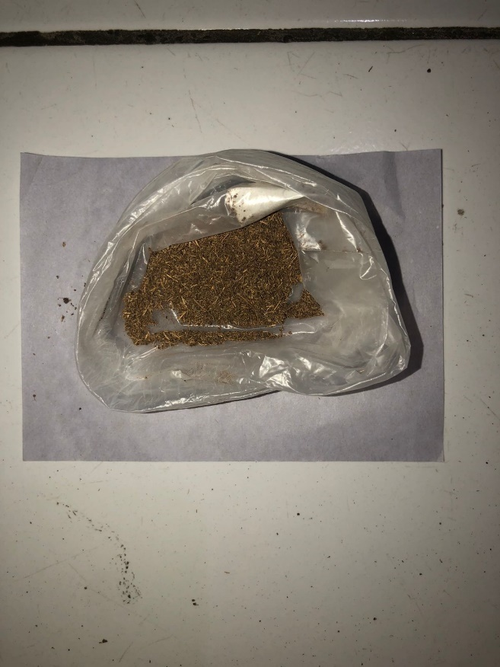
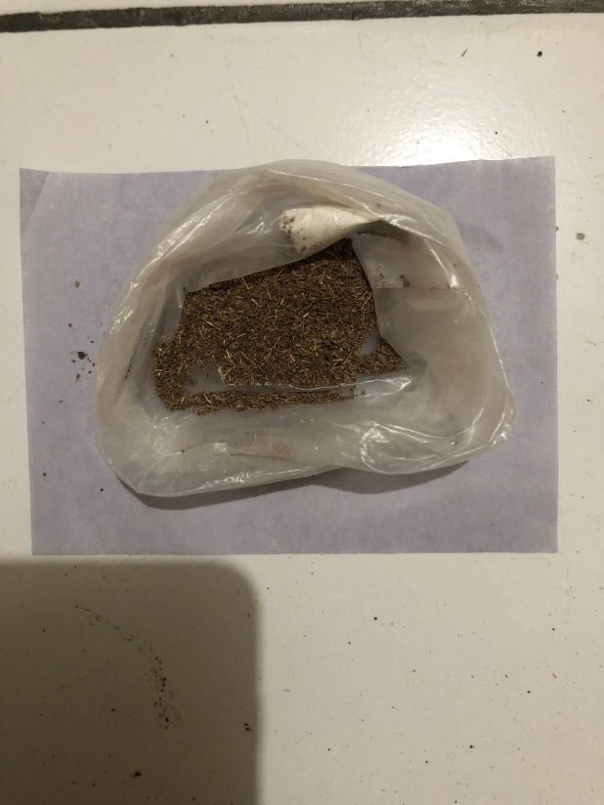

Konsentrasi 0,2 N Konsentrasi 0,3 N
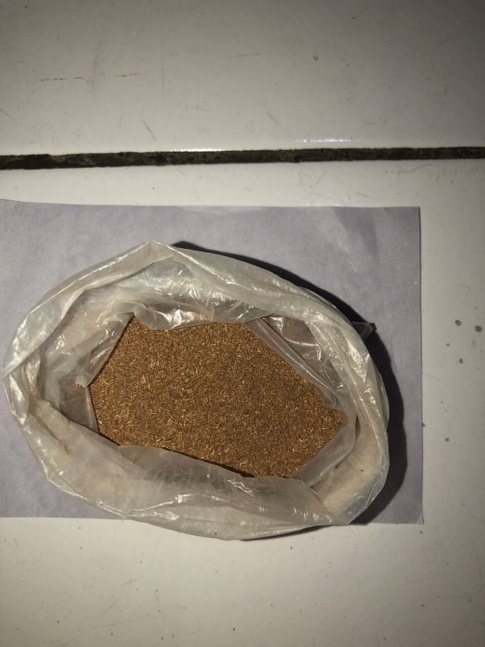

Konsentrasi 0,5 N

Lampiran 9. Hasil Uji Kelarutan Hemiselulosa Tandan Kosong Kelapa Sawit (Elaeis guineensis Jacq.)
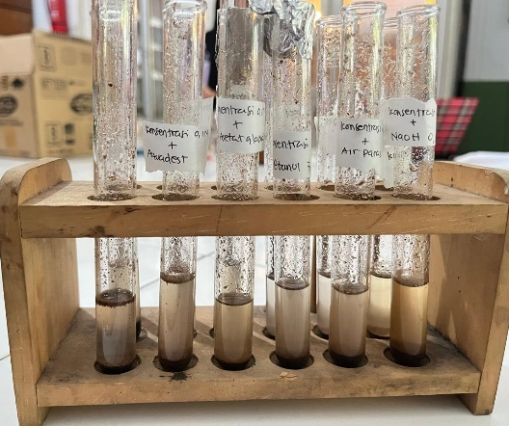
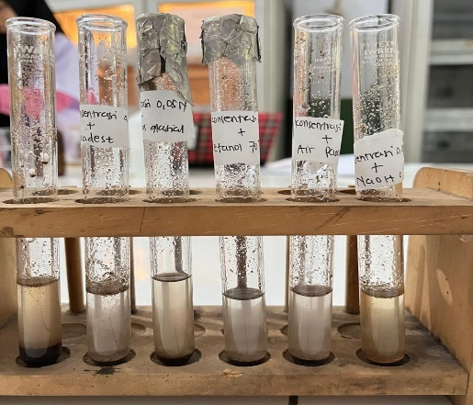

Kelarutan hemiselulosa TKKS Kelarutan hemiselulosa TKKS
konsentrasi 0,05 N konsentrasi 0,1 N
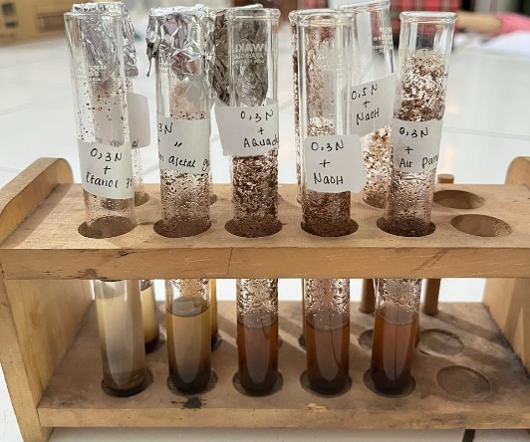
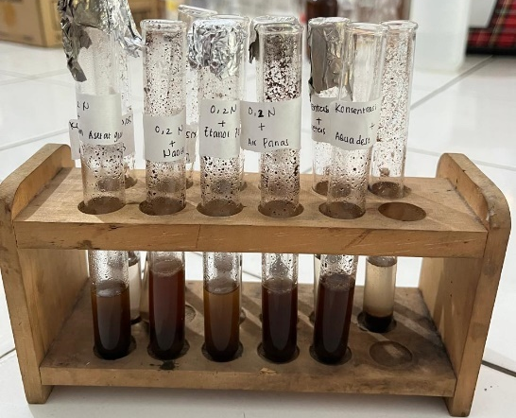

Kelarutan hemiselulosa TKKS Kelarutan hemiselulosa TKKS
konsentrasi 0,2 N konsentrasi 0,3 N

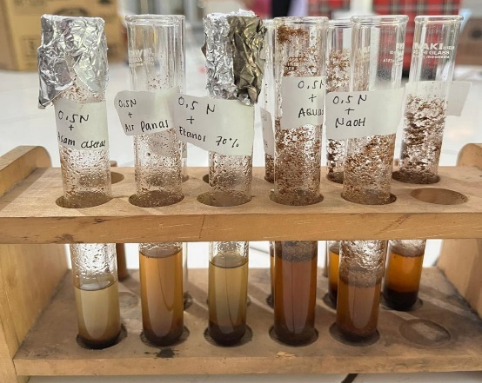

Kelarutan hemiselulosa TKKS
konsentrasi 0,5 N

Lampiran 10. Hasil Analisis Gugus Fungsional Hemiselulosa Tandan Kosong Kelapa Sawit (Elaeis guineensis Jacq.) dengan FT-IR
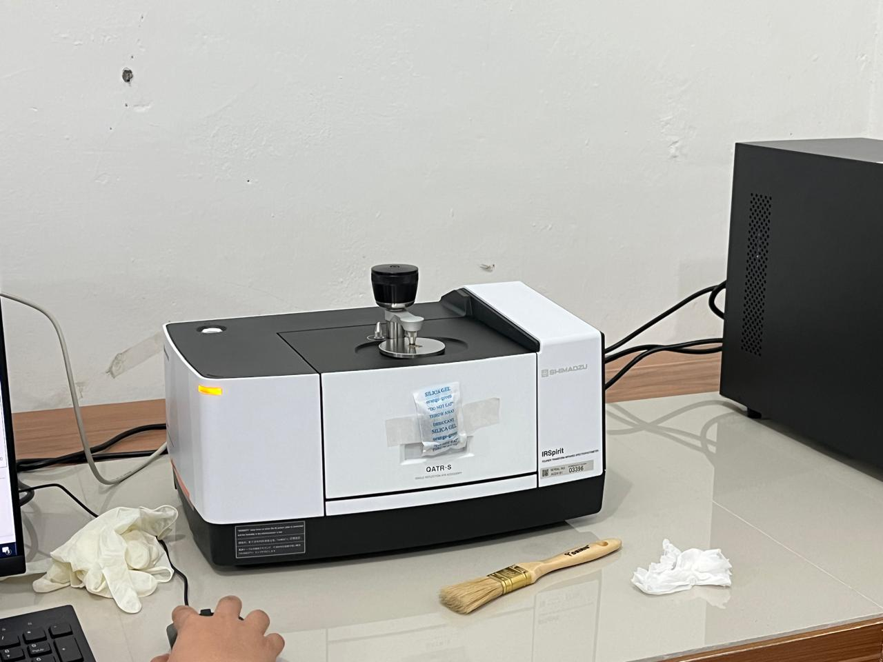

Alat FT-IR
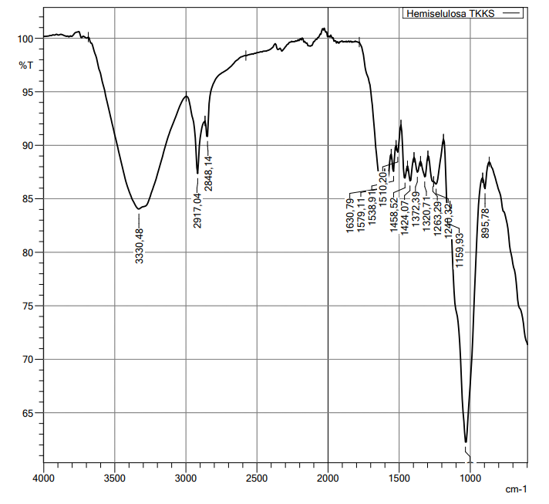

Hasil FT-IR Hemiselulosa TKKS konsentrasi 0,05 N

Lampiran 10. (Lanjutan)
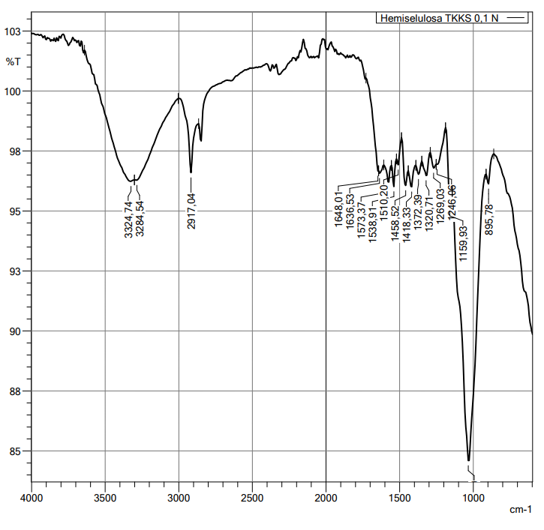

Hasil FT-IR Hemiselulosa TKKS konsentrasi 0,1 N

Lampiran 10. (Lanjutan)
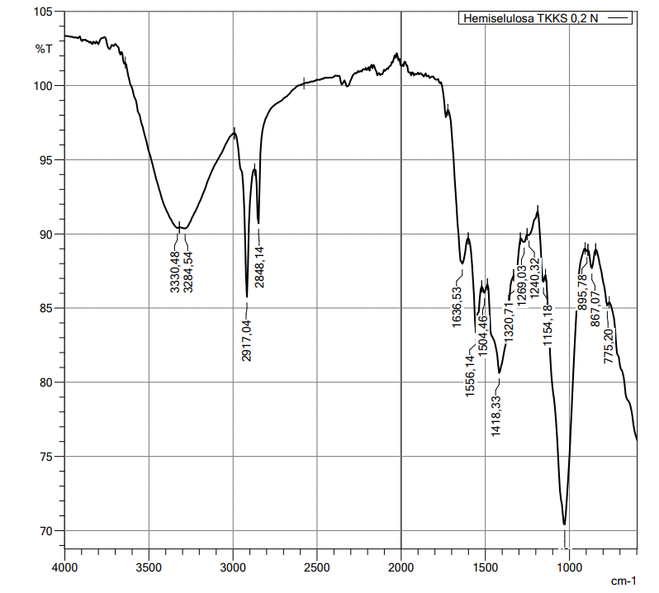

Hasil FT-IR Hemiselulosa TKKS konsentrasi 0,2 N

Lampiran 10. (Lanjutan)
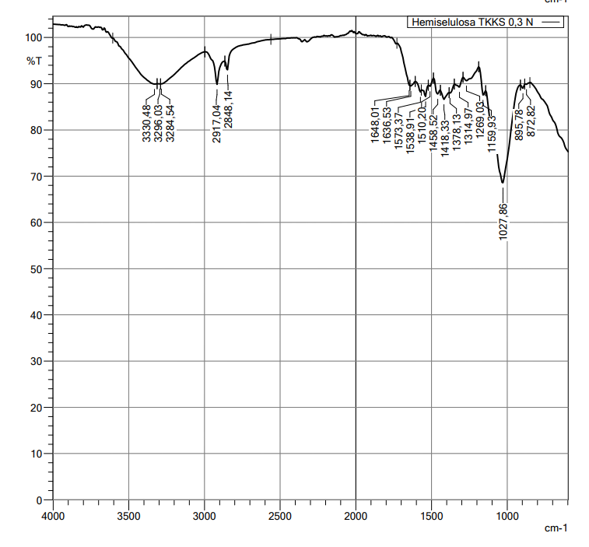

Hasil FT-IR Hemiselulosa TKKS konsentrasi 0,3 N

Lampiran 10. (Lanjutan)

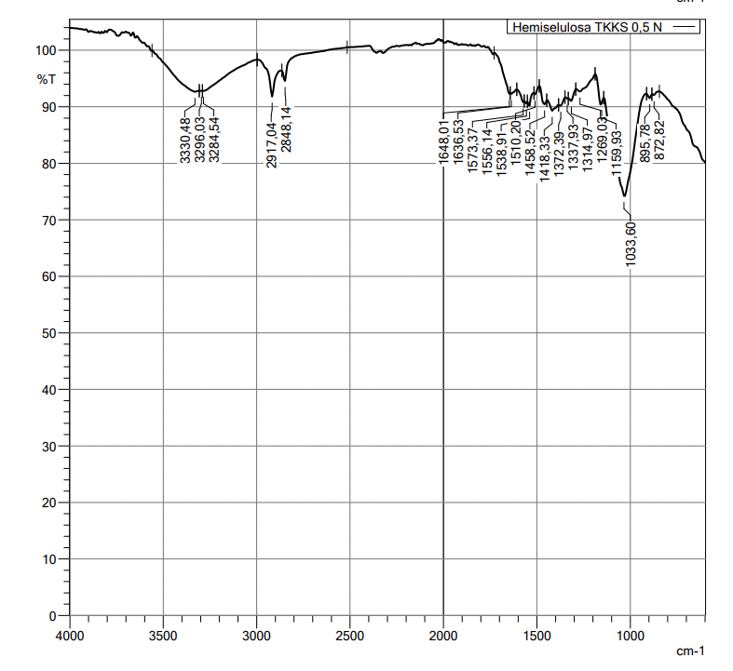

Hasil FT-IR Hemiselulosa TKKS konsentrasi 0,5 N

Lampiran 11. Surat Hasil Uji SEM Hemiselulosa TKKS dan Serbuk TKKS
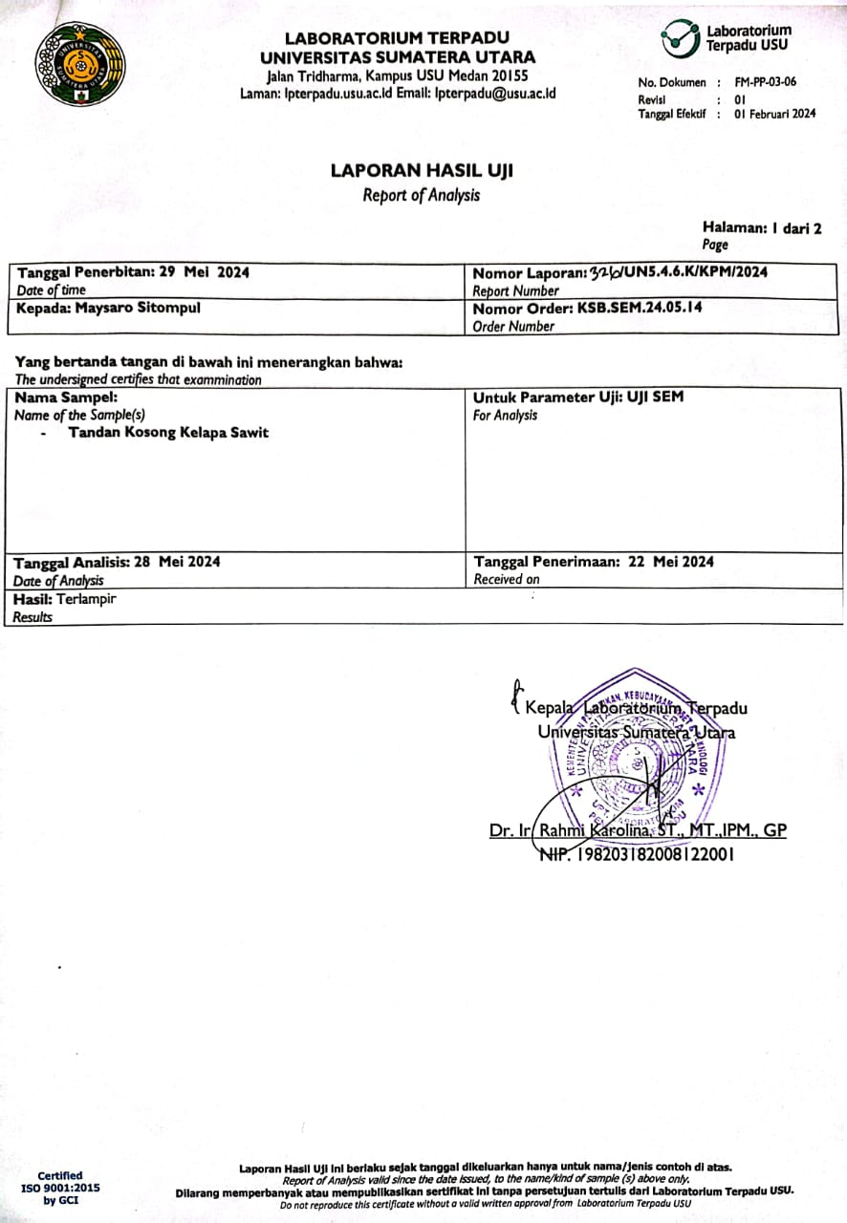

Alat SEM

Lampiran 11. Lanjutan
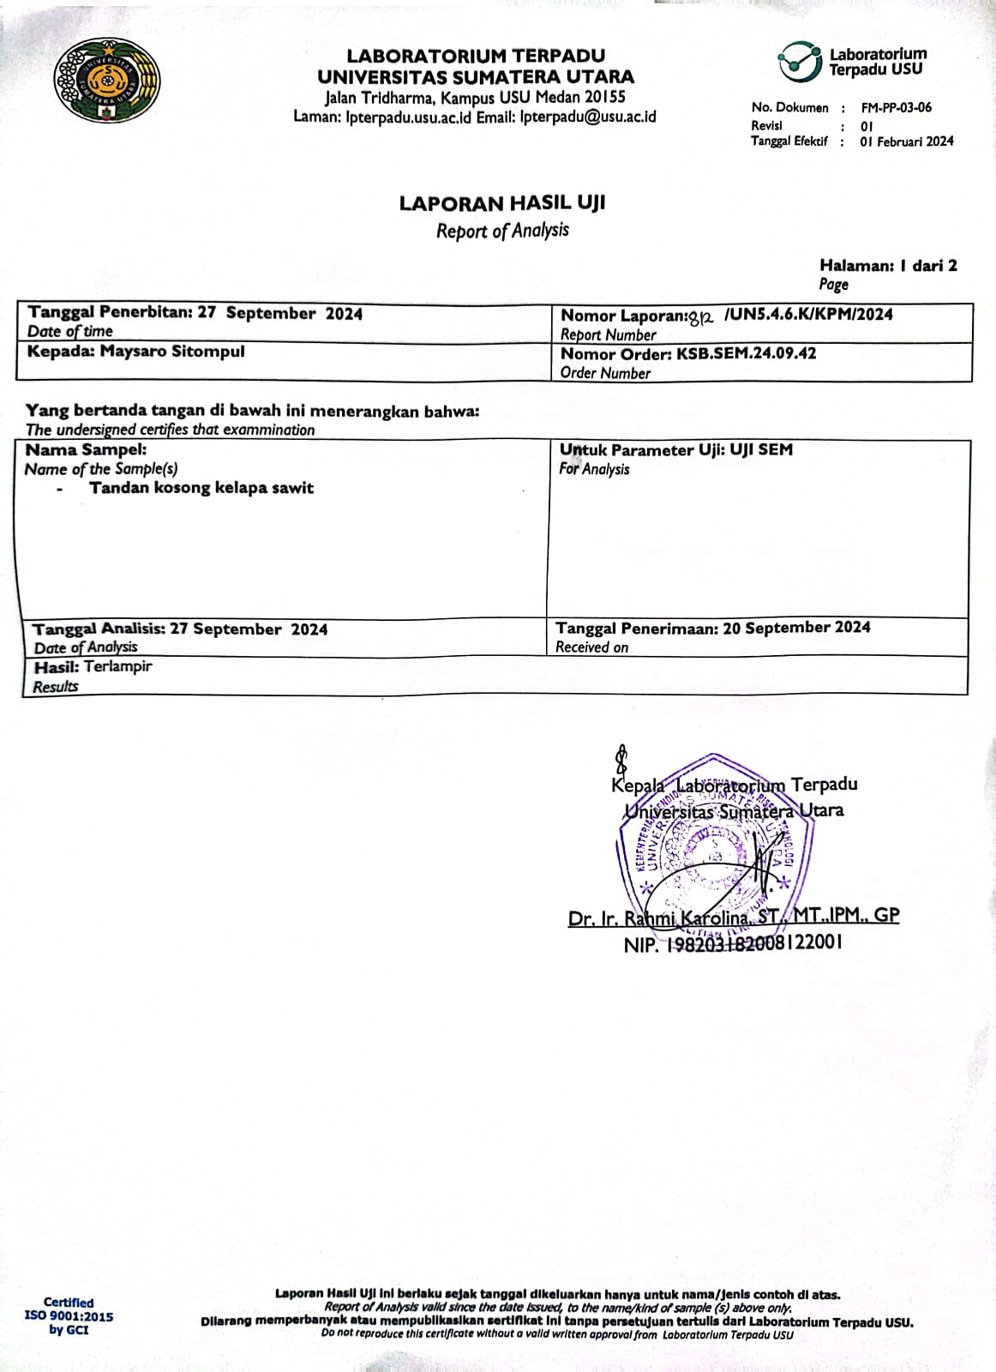

Lampiran 11. (Lanjutan)
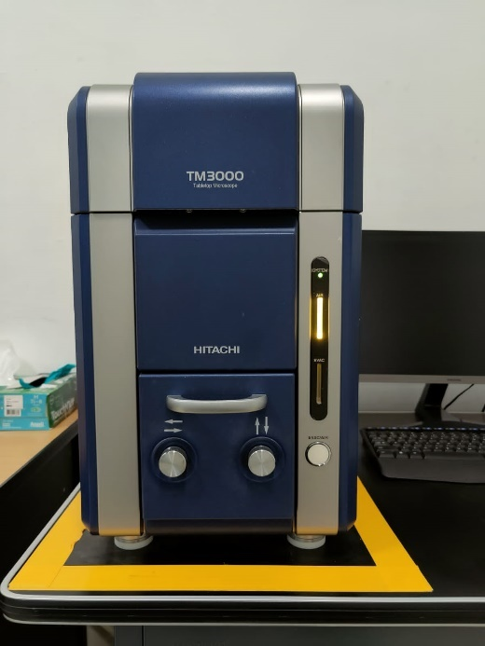

Alat SEM

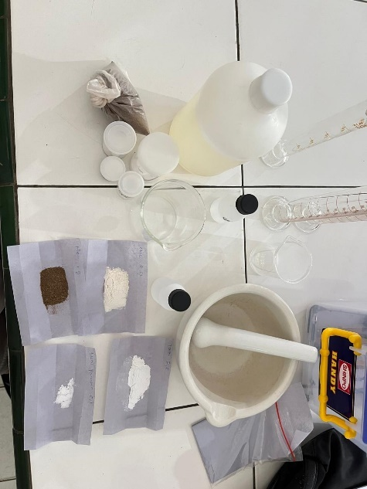
Lampiran 12. Pembuatan Sediaan Suspensi
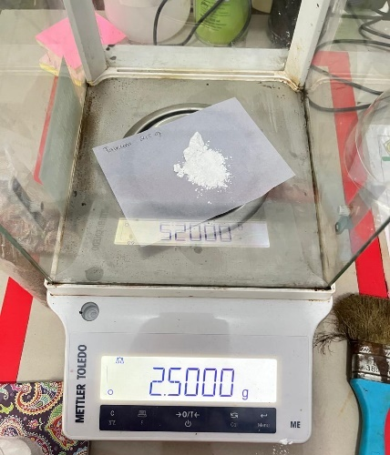

Penimbangan bahan dan persiapan alat dan bahan
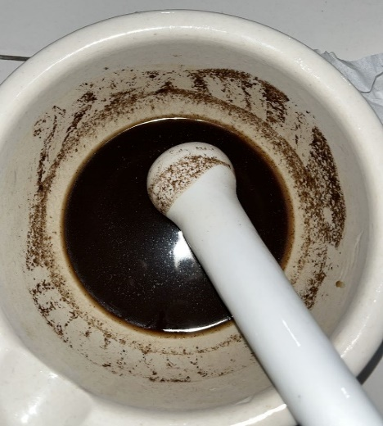
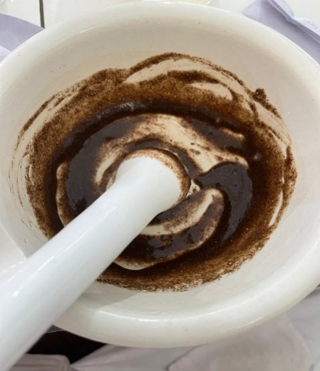

Hasil F2 hemiselulosa TKKS1% Hasil F3 hemiselulosa TKKS 1%
digerus dengan air panas dan CMC-Na 1% saat digerus
tidak mengembang dengan air panas mengembang

Lampiran 12. (Lanjutan)

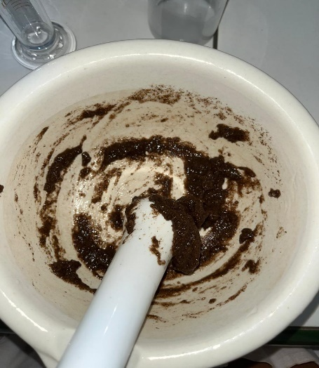
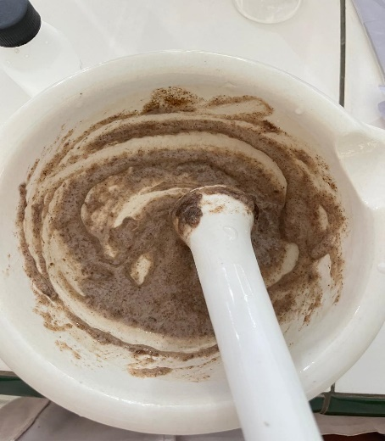

Hasil F4 hemiselulosa TKKS 1% Hasil F5 hemiselulosa TKKS 2%
dan CMC-Na 2% saat digerus dan CMC-Na 1% saat digerus
dengan air panas mengembang dengan air panas mengembang

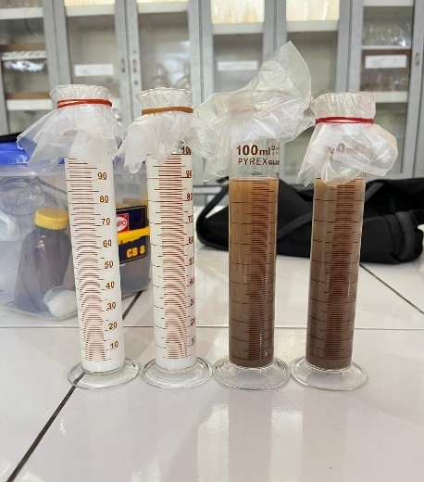
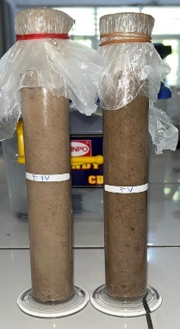

Hasil Sediaan Suspensi

Lampiran 13. Hasil Uji Organoleptis Sediaan Suspensi

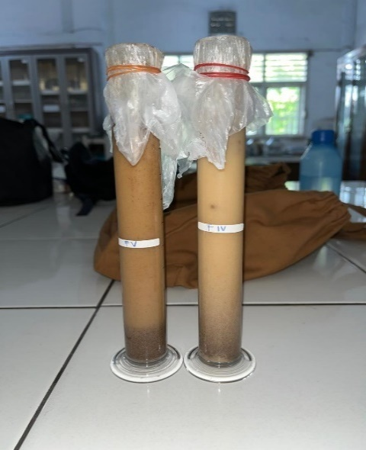
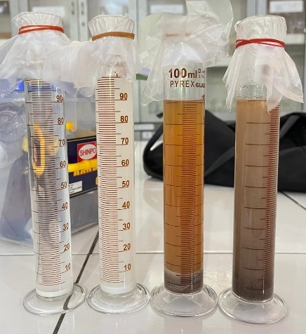

Pengamatan organoleptis Hari ke- 1 F0, F1, F2, F3, F4, F5

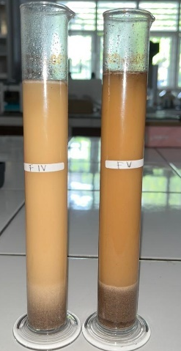
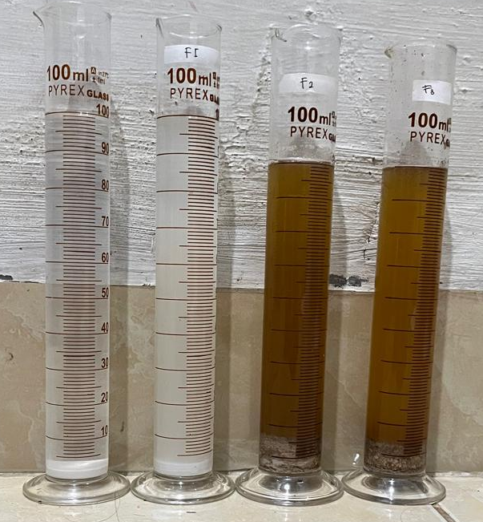

Pengamatan organoleptis Hari ke- 3 F0, F1, F2, F3, F4, F5

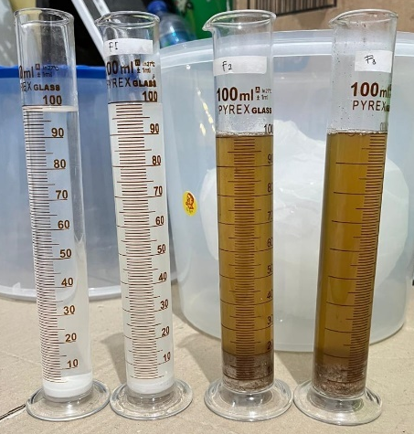
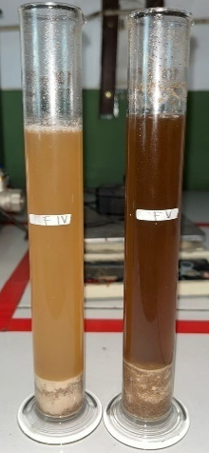

Pengamatan organoleptis Hari ke- 7 F0, F1, F2, F3, F4, F5

Lampiran 14. Hasil Uji pH

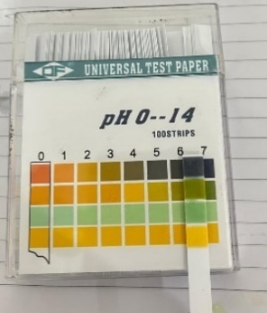
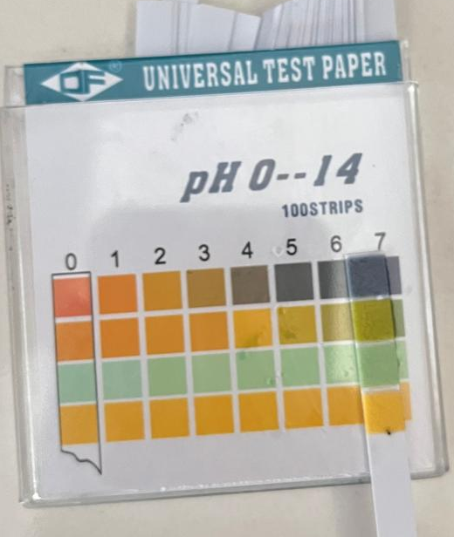
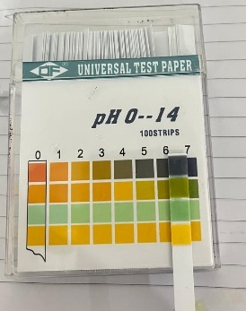

pH F0 Hari ke-1 pH F0 Hari ke-3 pH F0 Hari ke-7

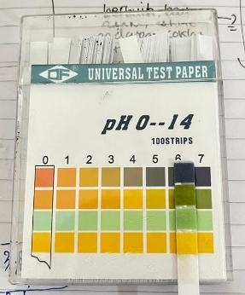
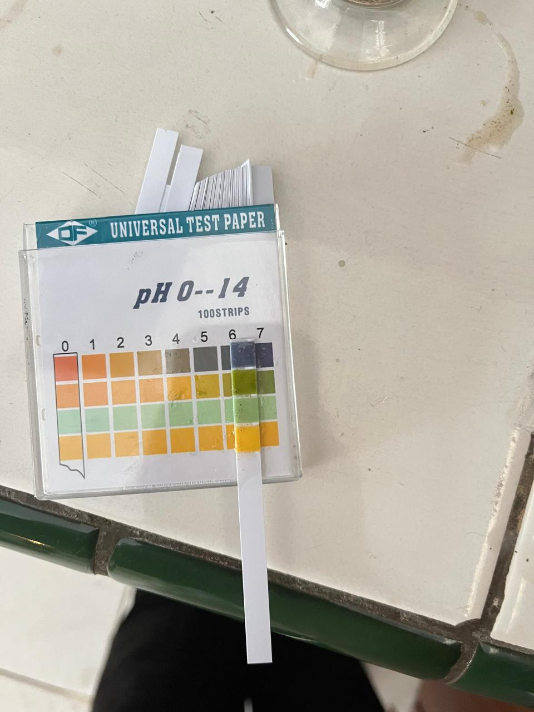
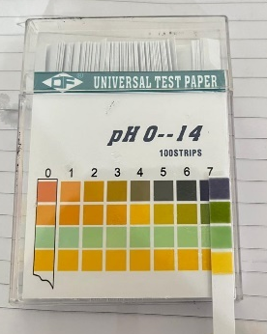

pH F1 Hari ke-1 pH F1 Hari ke-3 pH F1 Hari ke-7

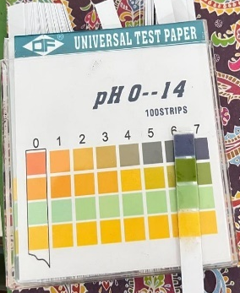
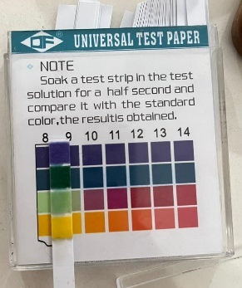

pH F2 Hari ke-1 pH F2 Hari ke-3 pH F2 Hari ke-7
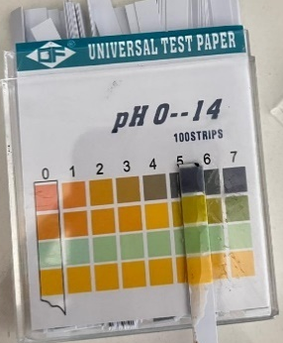
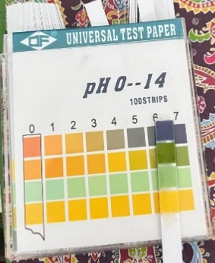
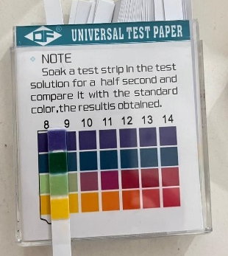

pH F3 Hari ke-1 pH F3 Hari ke-3 pH F3 Hari ke-7

Lampiran 14. (Lanjutan)

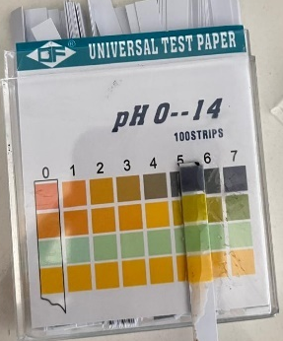
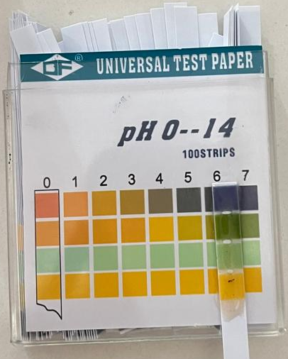
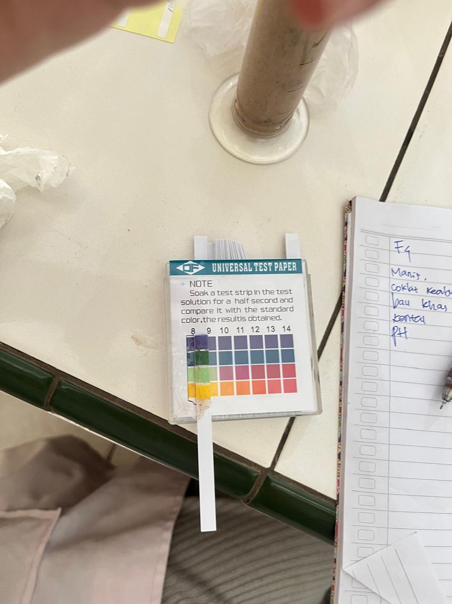

pH F4 Hari ke-1 pH F4 Hari ke-3 pH F4 Hari ke-7

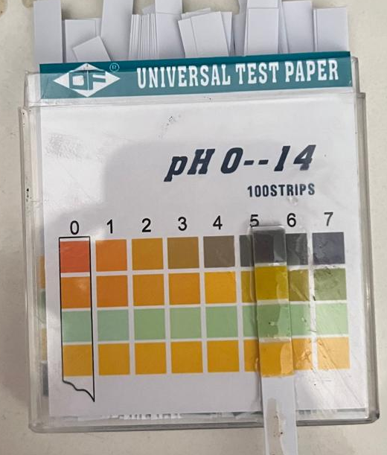
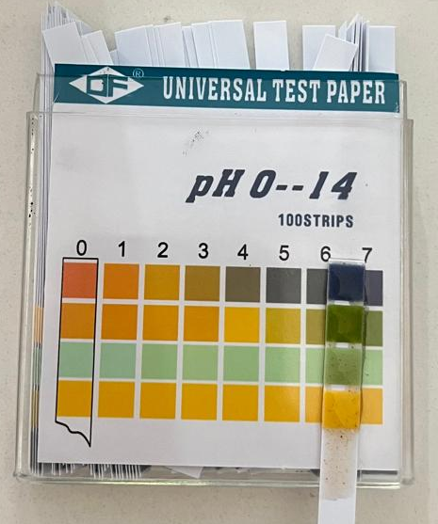
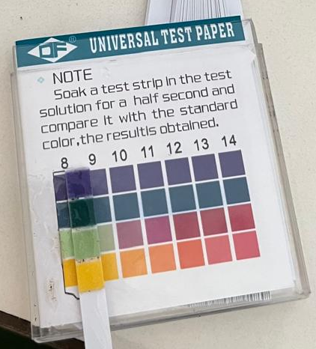

pH F5 Hari ke-1 pH F5 Hari ke-3 pH F5 Hari ke-7

Lampiran 15. Hasil Uji Massa Jenis

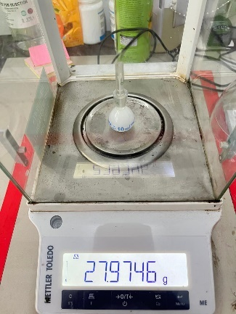
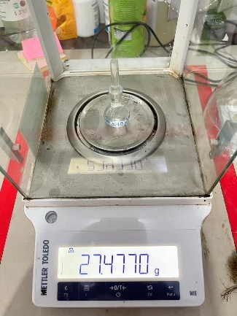
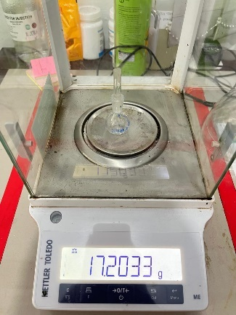

Piknometer Kosong Piknometer Aquadest Piknometer F0
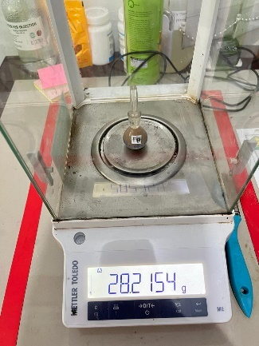
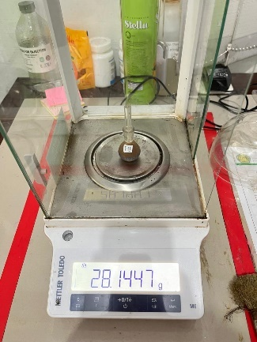
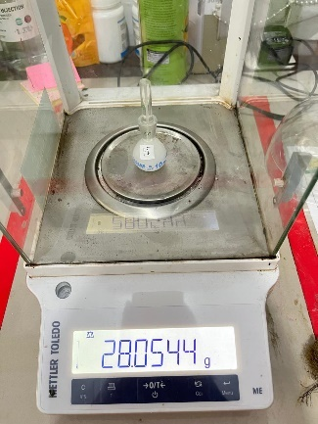

Piknometer F1 Piknometer F2 Piknometer F3
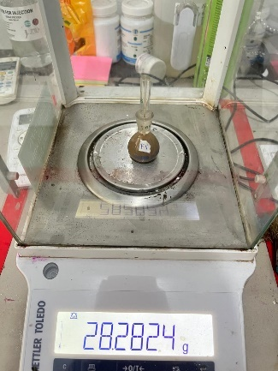
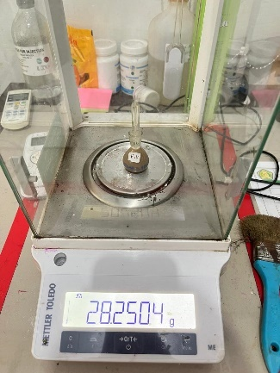

Piknometer F4 Piknometer F5

Lampiran 16. Hasil Uji Viskositas

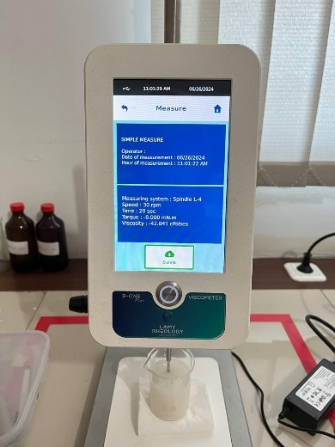
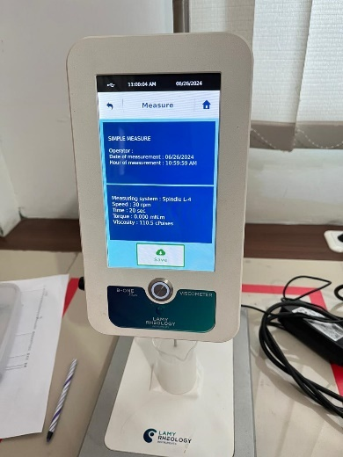

Viskositas F0 Viskositas F1

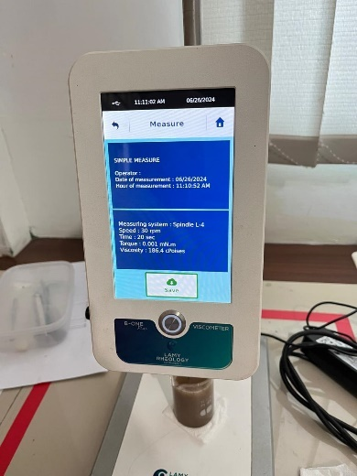
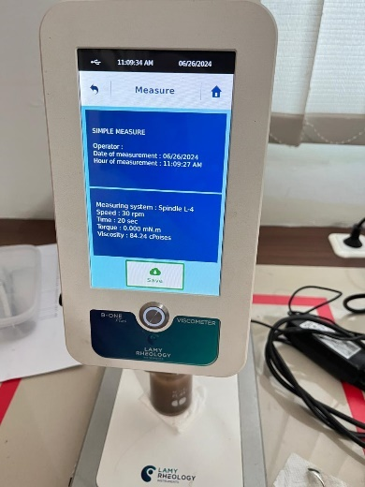

Viskositas F2 Viskositas F3

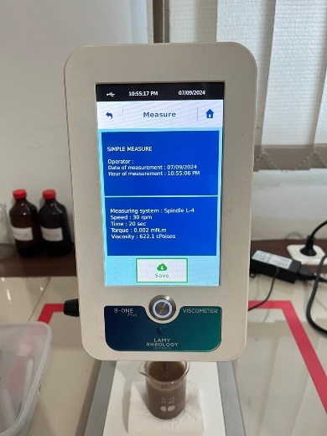
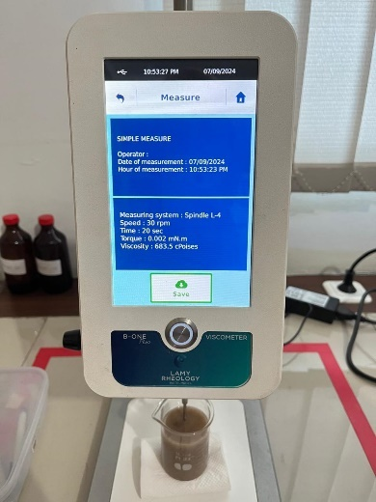

Viskositas F4 Viskositas F5
Lampiran 17. Uji Volume Sedimentasi

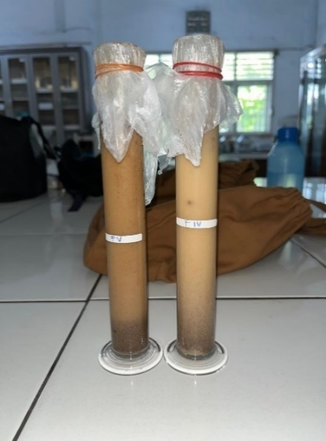

Pengamtan Volume Sedimentasi Hari ke- 1 F0, F1, F2, F3, F4, F5

Pengamtan Volume Sedimentasi Hari ke- 3 F0, F1, F2, F3, F4, F5

Pengamtan Volume Sedimentasi Hari ke- 7 F0, F1, F2, F3, F4, F5

Lampiran 18. Perhitungan Bahan
- Perhitungan NaOH 0,05 N, 0,1 N, 0,2 N, 0,3 N, 0,5 N
Jumlah NaOH 0,05 N, 0,1 N, 0,2 N, 0,3 N, 0,5 N yang diperlukan untuk isolasi hemiselulosa Tandan Kosong Kelapa Sawit (Elaeis guineensis Jacq):

Untuk 100 g diperlukan 1200 ml untuk merendam TKKS
Jadi jika 250 g maka: $\frac{250 g}{100 g}$ x 1.200 ml = 3.000 ml
BM NaOH menurut FI ED III, Hal 412 adalah 40,00
Jadi NaOH yang ditimbang untuk membuat larutan NaOH 0,05 N, 0,1 N, 0,2 N, 0,3 N, 0,5 N adalah:
- NaOH 0,05 N = V x N x BM
= 3000 ml x 0,05 N x 40
= 6000 mg = 6 g
- NaOH 0,1 N = V x N x BM
= 3000 ml x 0,1 N x 40
= 12.000 mg = 12 g
- NaOH 0,2 N = V x N x BM
= 3000 ml x 0,2 N x 40
= 24.000 mg = 24 g
- NaOH 0,3 N = V x N x BM
= 3000 ml x 0,2 N x 40
= 36.000 mg = 36 g
- NaOH 0,5 N = V x N x BM
= 3000 ml x 0,5 N x 40
= 60.000 mg = 60 g

Lampiran 19. Perhitungan Kadar Hemiselulosa
Kadar hemiselulosa dapat dihitung dengan Rumus:
$$\frac{Berat Hemiselulosa}{Berat Sampel} x 100 \%$$
- Konsentrasi 0,05 N = $\frac{1 g}{250 g}$ x 100 % = 0,4 %
- Konsentrasi 0,1 N = $\frac{7,4 g}{250 g}$x 100 % = 2,96 %
- Konsentrasi 0, 2 N = $\frac{5,2 g}{250 g}$x 100 % = 2,08 %
- Konsentrasi 0,3 N = $\frac{7 g}{250 g}$x 100 % = 2,8 %
- Konsentrasi 0,5 N = $\frac{32, 1 g}{250 g}$ x 100 % = 12,84 %

Lampiran 20. Perhitungan Massa Jenis
Massa jenis sediaan suspensi dapat dihitung dengan Rumus:
ρ suspensi = $\frac{c-a}{b-a}$ ρ air
Keterangan:
a : Piknometer kosong
b : Piknometer aquadest
c : Piknometer suspensi
Diketahui:
$ρ$ air = 1 g/ml
Piknometer kosong = 12,2033 g
Aquadest = 27,4770 g
F0 = 27,9746 g
F1 = 28,0544 g
F2 = 28,1447 g
F3 = 28, 2154 g
F4 = 28,2504 g
F5 = 28,2824 g
Perhitungan:
- F0 : $ρ=$ $\frac{27,9746 g-17,2033 g}{27,4770 g-17,2033 g}$x 1 g/ml
$$=\frac{10,7713}{10, 2737}x 1 g/ml$$
$=1,048 g/ml$

- F1 : ρ = $\frac{28,0544 g-17,2033 g}{27,4770 g-17,2033 g}$ x 1 g/ml
$$=\frac{10,8511}{10, 2737}x 1 g/ml$$
$=$1,056 g/ml

Lampiran 20. (Lanjutan)

- F2: ρ = $\frac{28,1447 g-17,2033 g}{27,4770 g-17,2033 g}$ x 1 g/ml
$$=\frac{10,9414}{10, 2737}x 1 g/ml$$
$$=1,069 g/ml$$

- F3: ρ = $\frac{28,2154 g-17,2033 g}{27,4770 g-17,2033 g}$ x 1 g/ml
$$=\frac{11,0121}{10, 2737}x 1 g/ml$$
$$=1,071 g/ml$$

- F4: ρ = $\frac{28,2504 g-17,2033 g}{27,4770 g-17,2033 g}$ x 1 g/ml
$$=\frac{11,0471}{10, 2737}x 1 g/ml$$
$$=1,075 g/ml$$

- F5: ρ = $\frac{28,2824 g-17,2033 g}{27,4770 g-17,2033 g}$ x 1 g/ml
$$=\frac{11,0791}{10, 2737}x 1 g/ml$$
$$=1,078 g/ml$$

Lampiran 21. Perhitungan Volume Sedimentasi
Volume sedimentasi sediaan suspensi dapat dihitung menggunakan Rumus:
F=Vu/ Vo
Keterangan:
Vu= Volume akhir sedimentasi
Vo= Volume awal suspensi

Perhitungan Volume Sedimentasi
Hari ke-1 | Hari ke-3 | Hari ke-7
F0: F= $\frac{2 ml}{100 ml}$ = 0,02 | F0: F= $\frac{2 ml}{100 ml}$ = 0,02 | F0: F= $\frac{2 ml}{100 ml}$ = 0,02
F1: F= $\frac{3 ml}{100 ml}$ = 0,03 | F1: F= $\frac{3 ml}{100 ml}$ = 0,03 | F1: F= $\frac{3 ml}{100 ml}$ = 0,03
F2: F= $\frac{11 ml}{100 ml}$ = 0,11 | F2: F= $\frac{12 ml}{100 ml}$ = 0,12 | F2: F= $\frac{19 ml}{100 ml}$ = 0,19
F3: F= $\frac{7 ml}{100 ml}$ = 0,07 | F3: F= $\frac{9 ml}{100 ml}$ = 0,09 | F3: F= $\frac{17 ml}{100 ml}$ = 0,17
F4: F= $\frac{0 ml}{100 ml}$ = 0 | F4: F= $\frac{17 ml}{100 ml}$ = 0,17 | F4: F= $\frac{20 ml}{100 ml}$ = 0,20
F5: F= $\frac{15 ml}{100 ml}$ = 0,02 | F5: F= $\frac{17 ml}{100 ml}$ = 0,17 | F5: F= $\frac{22 ml}{100 ml}$ = 0,22

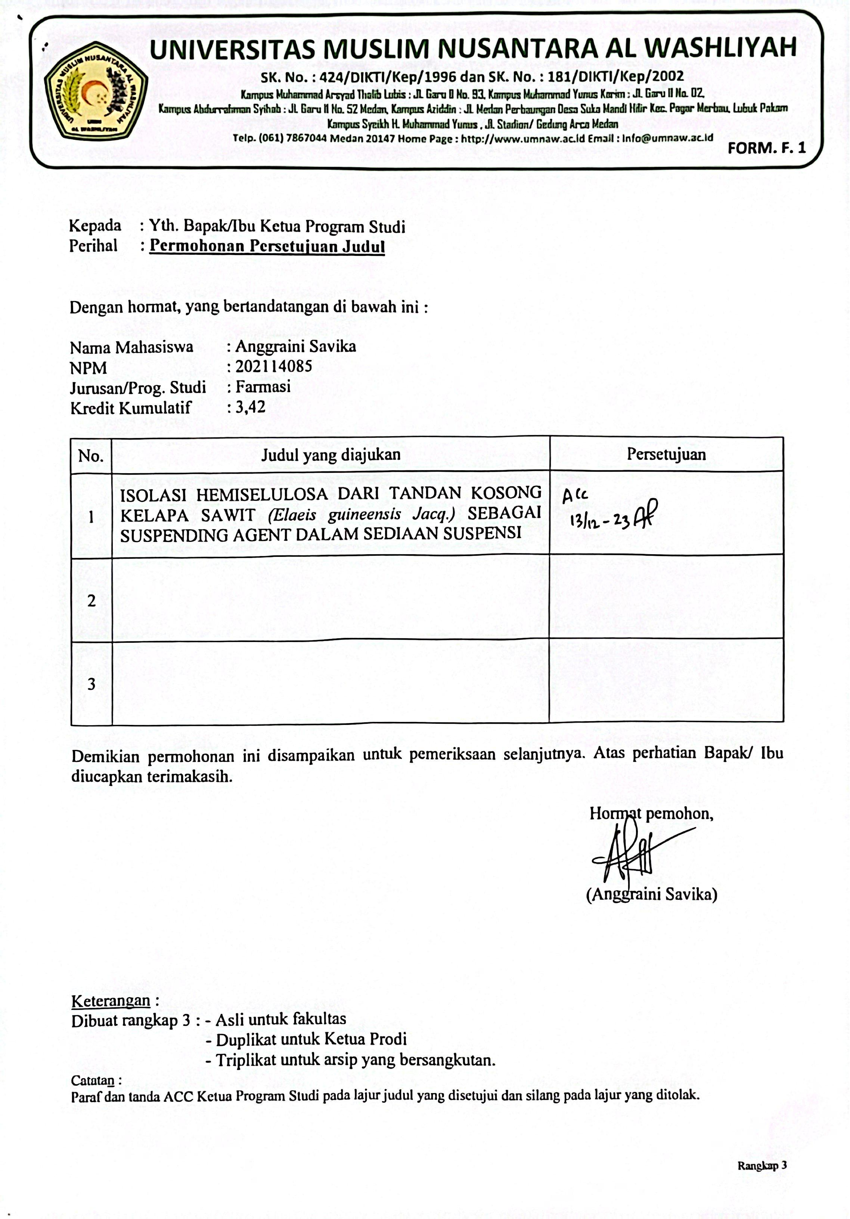

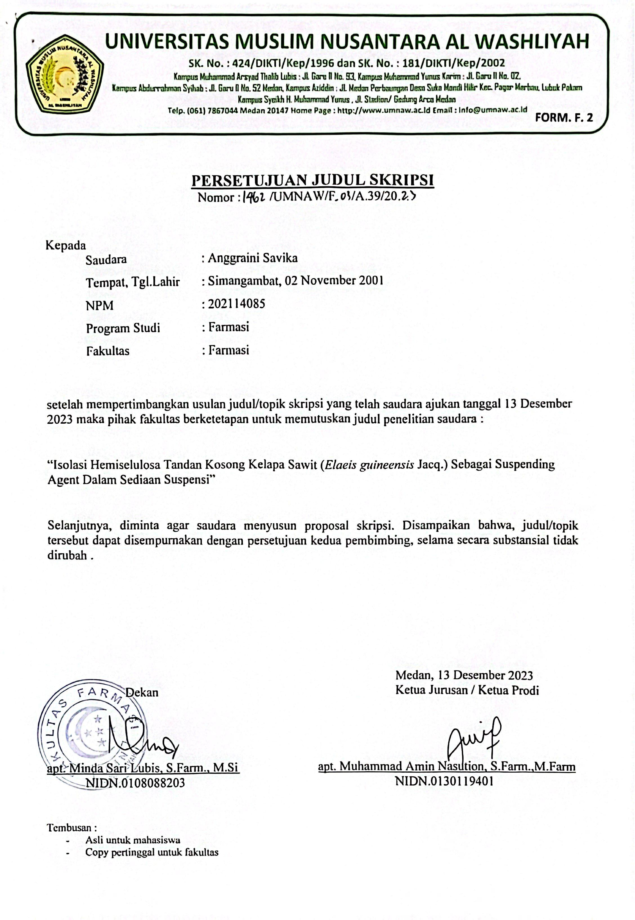

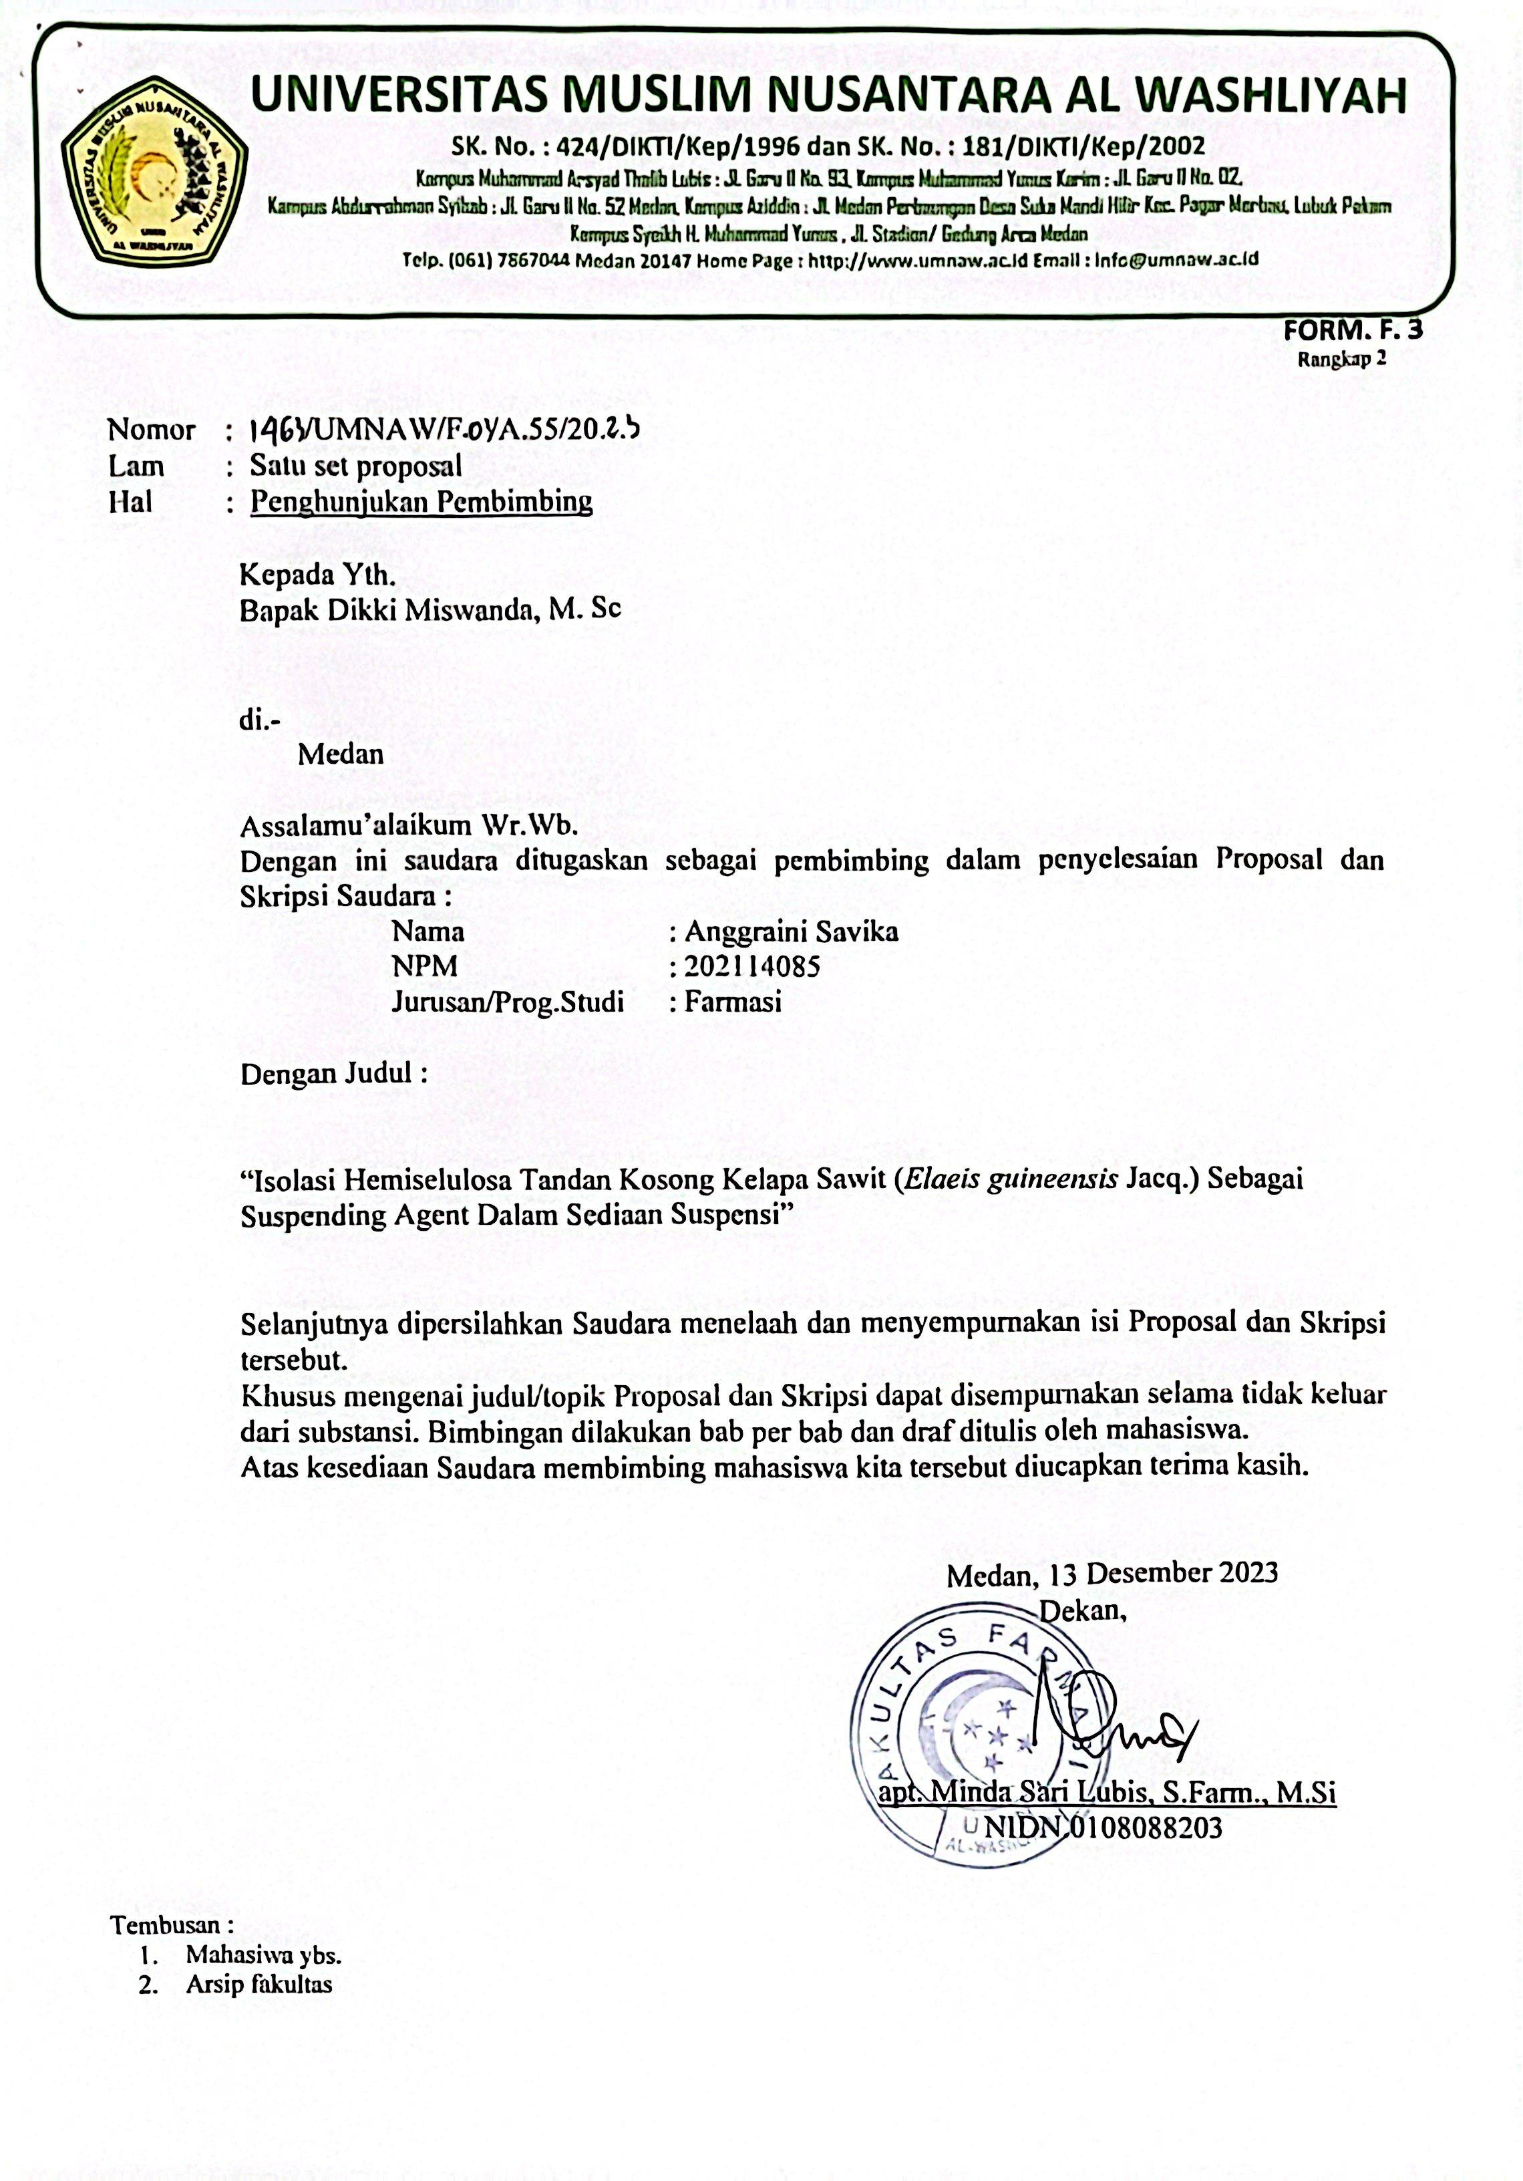

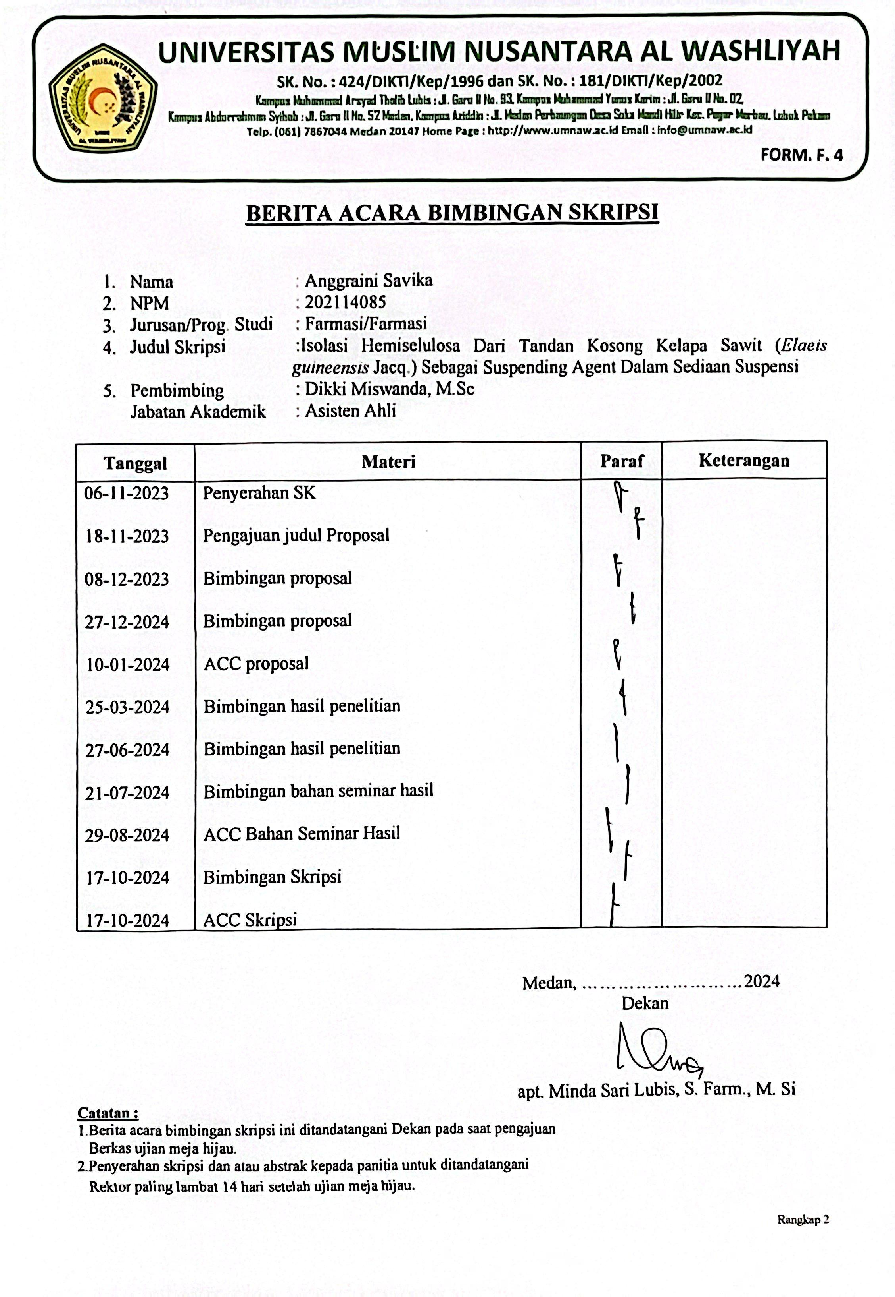

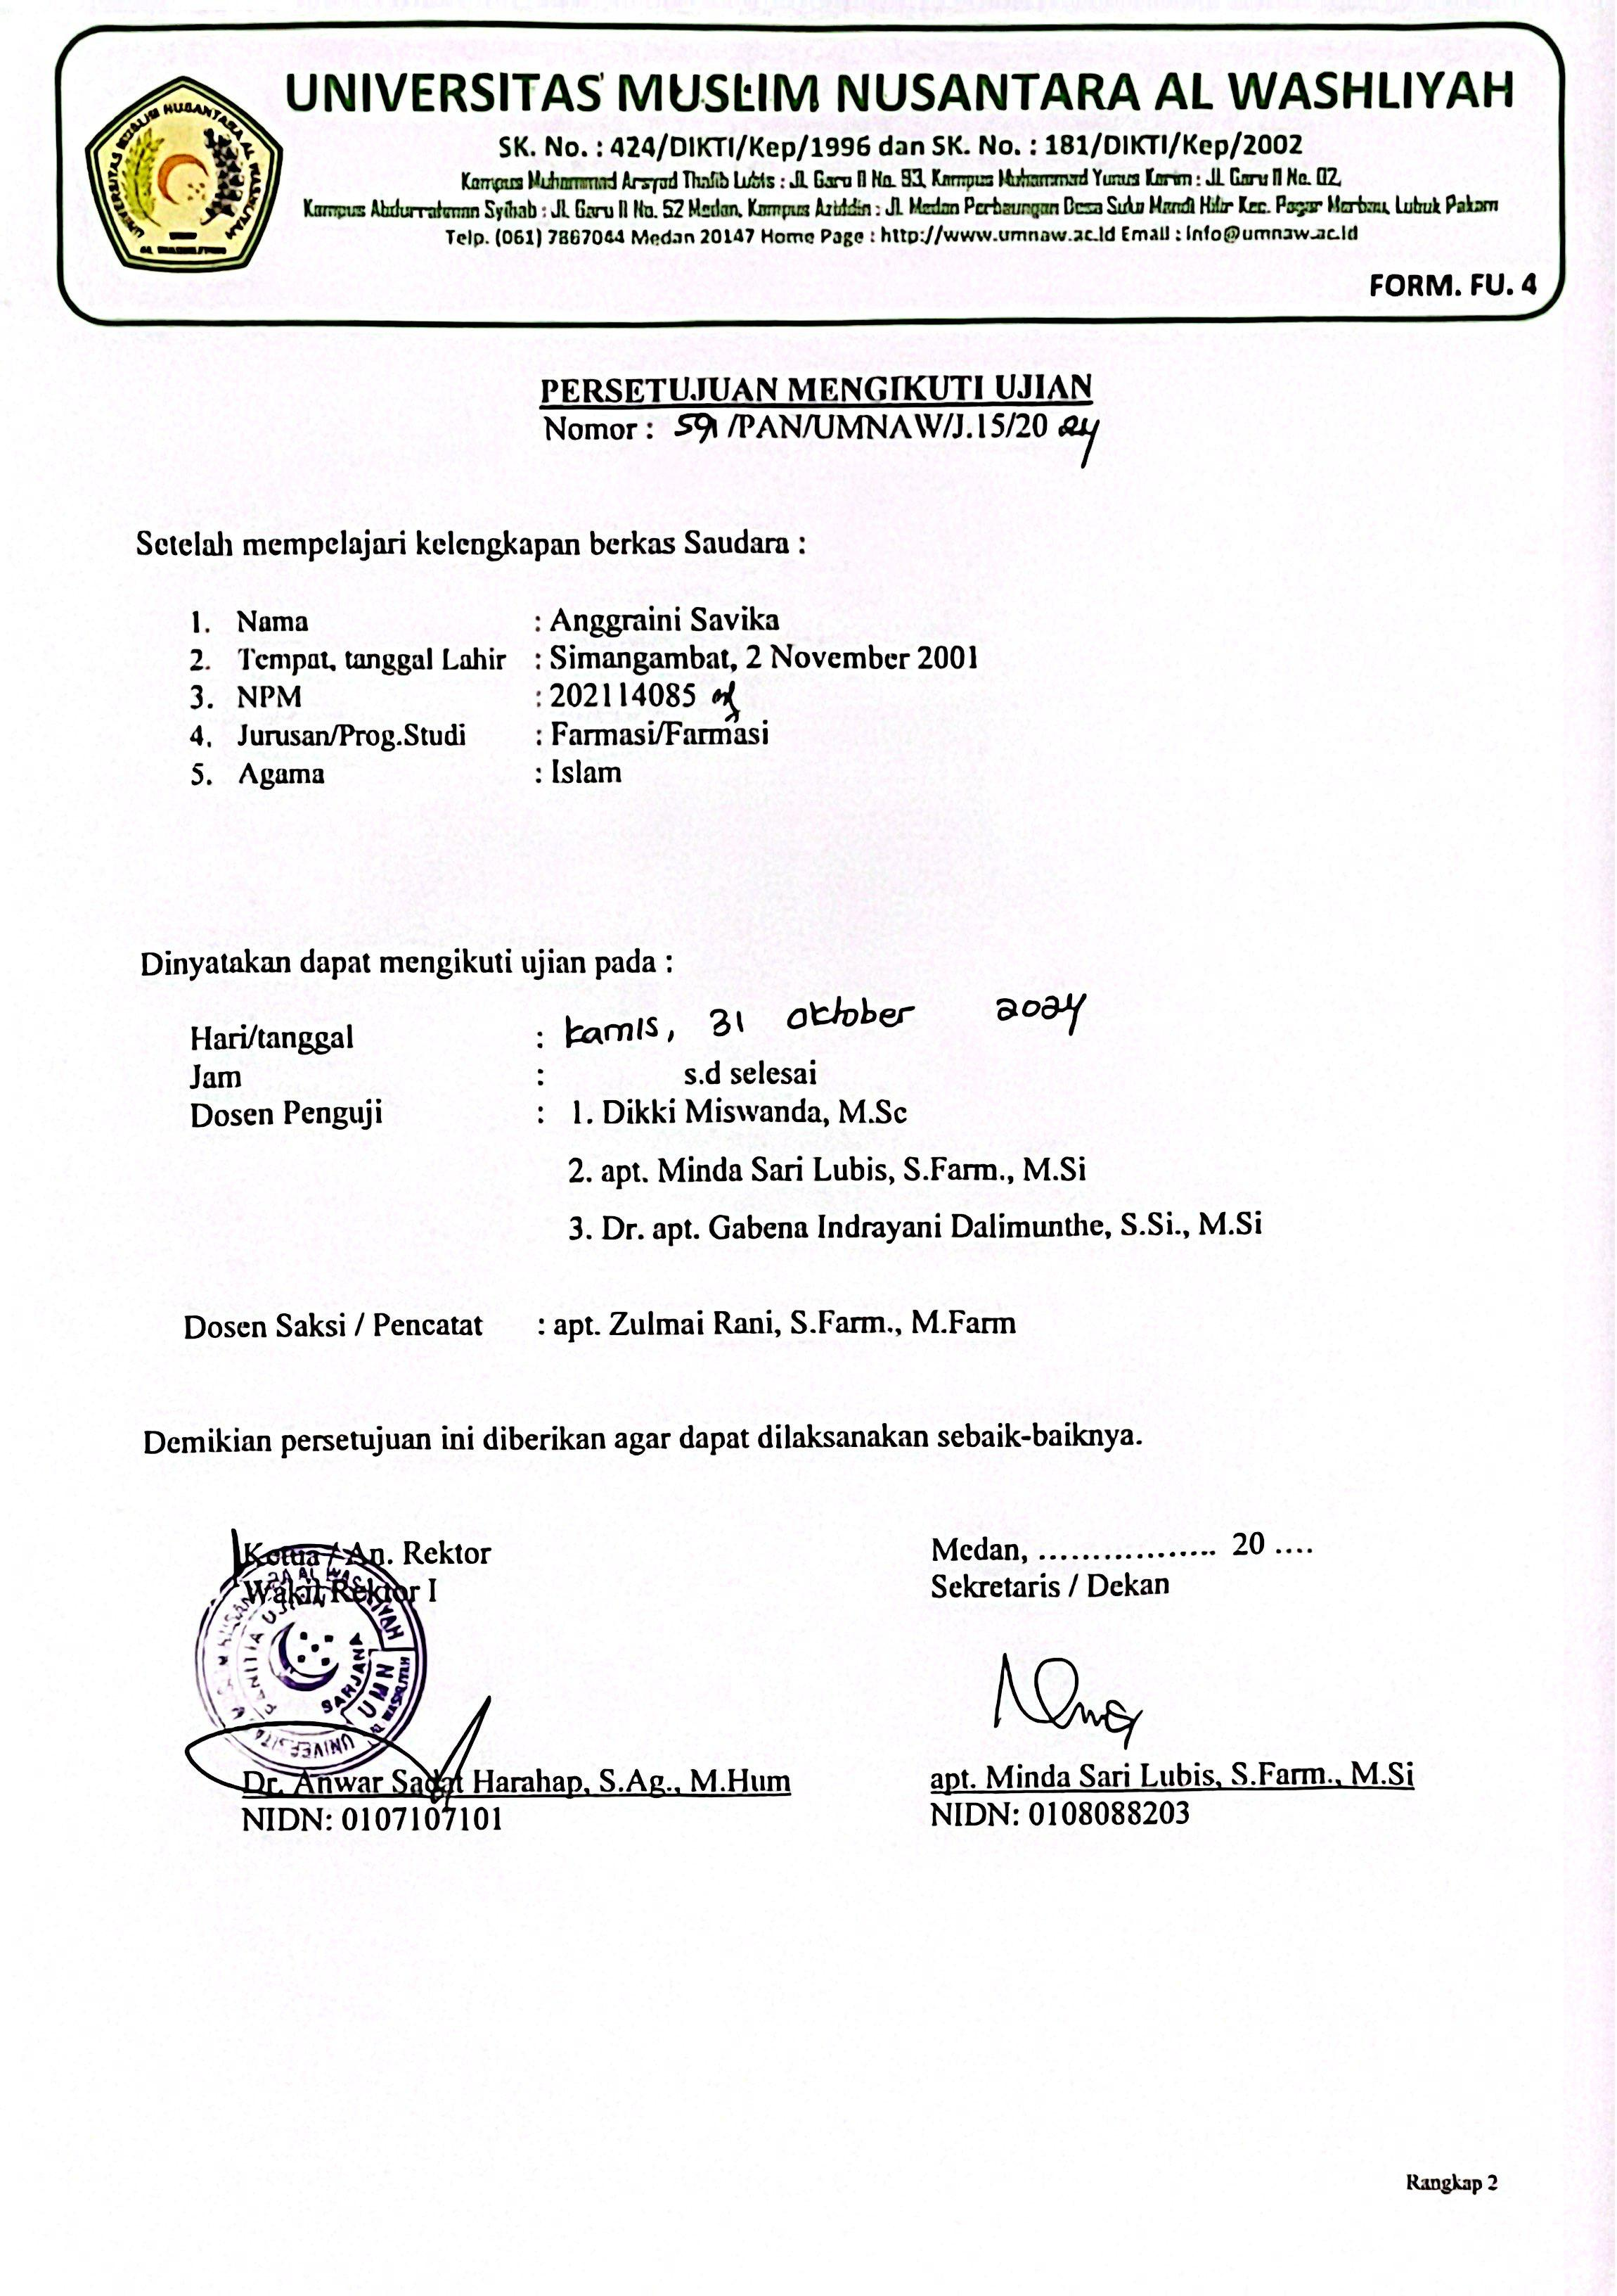

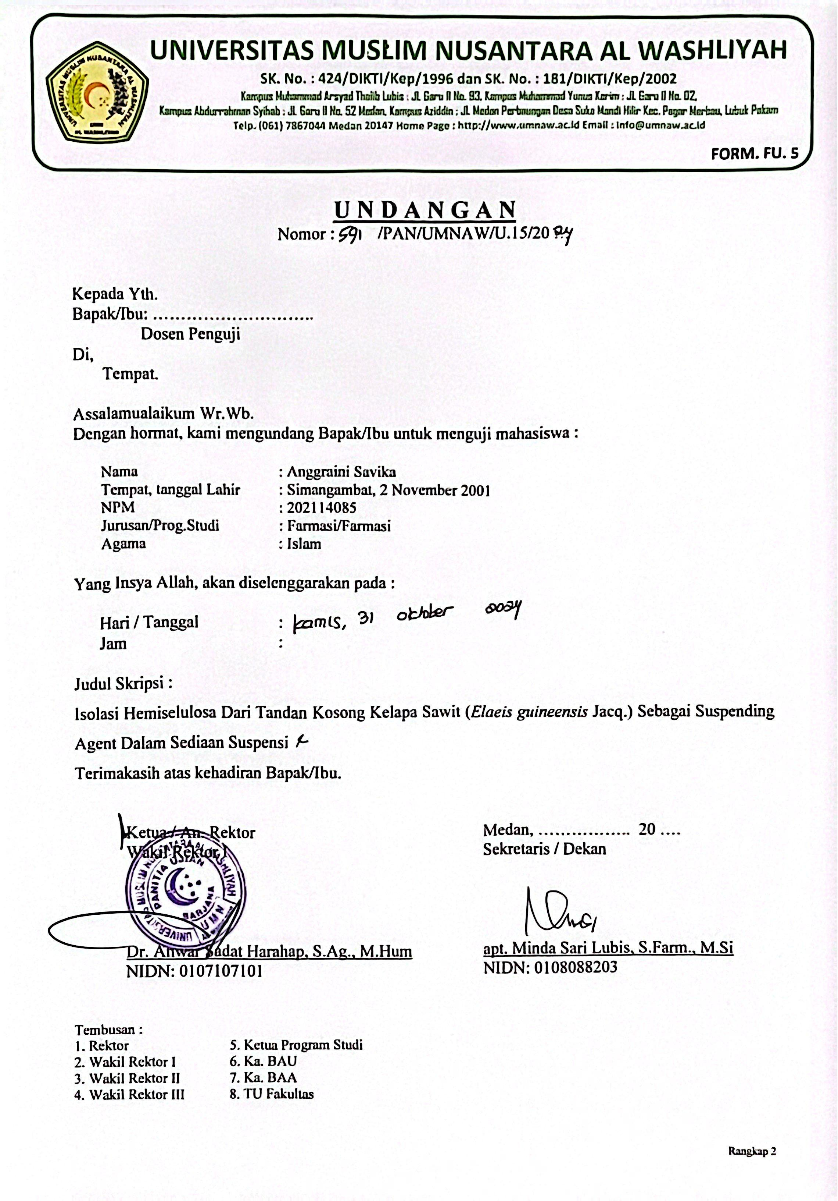

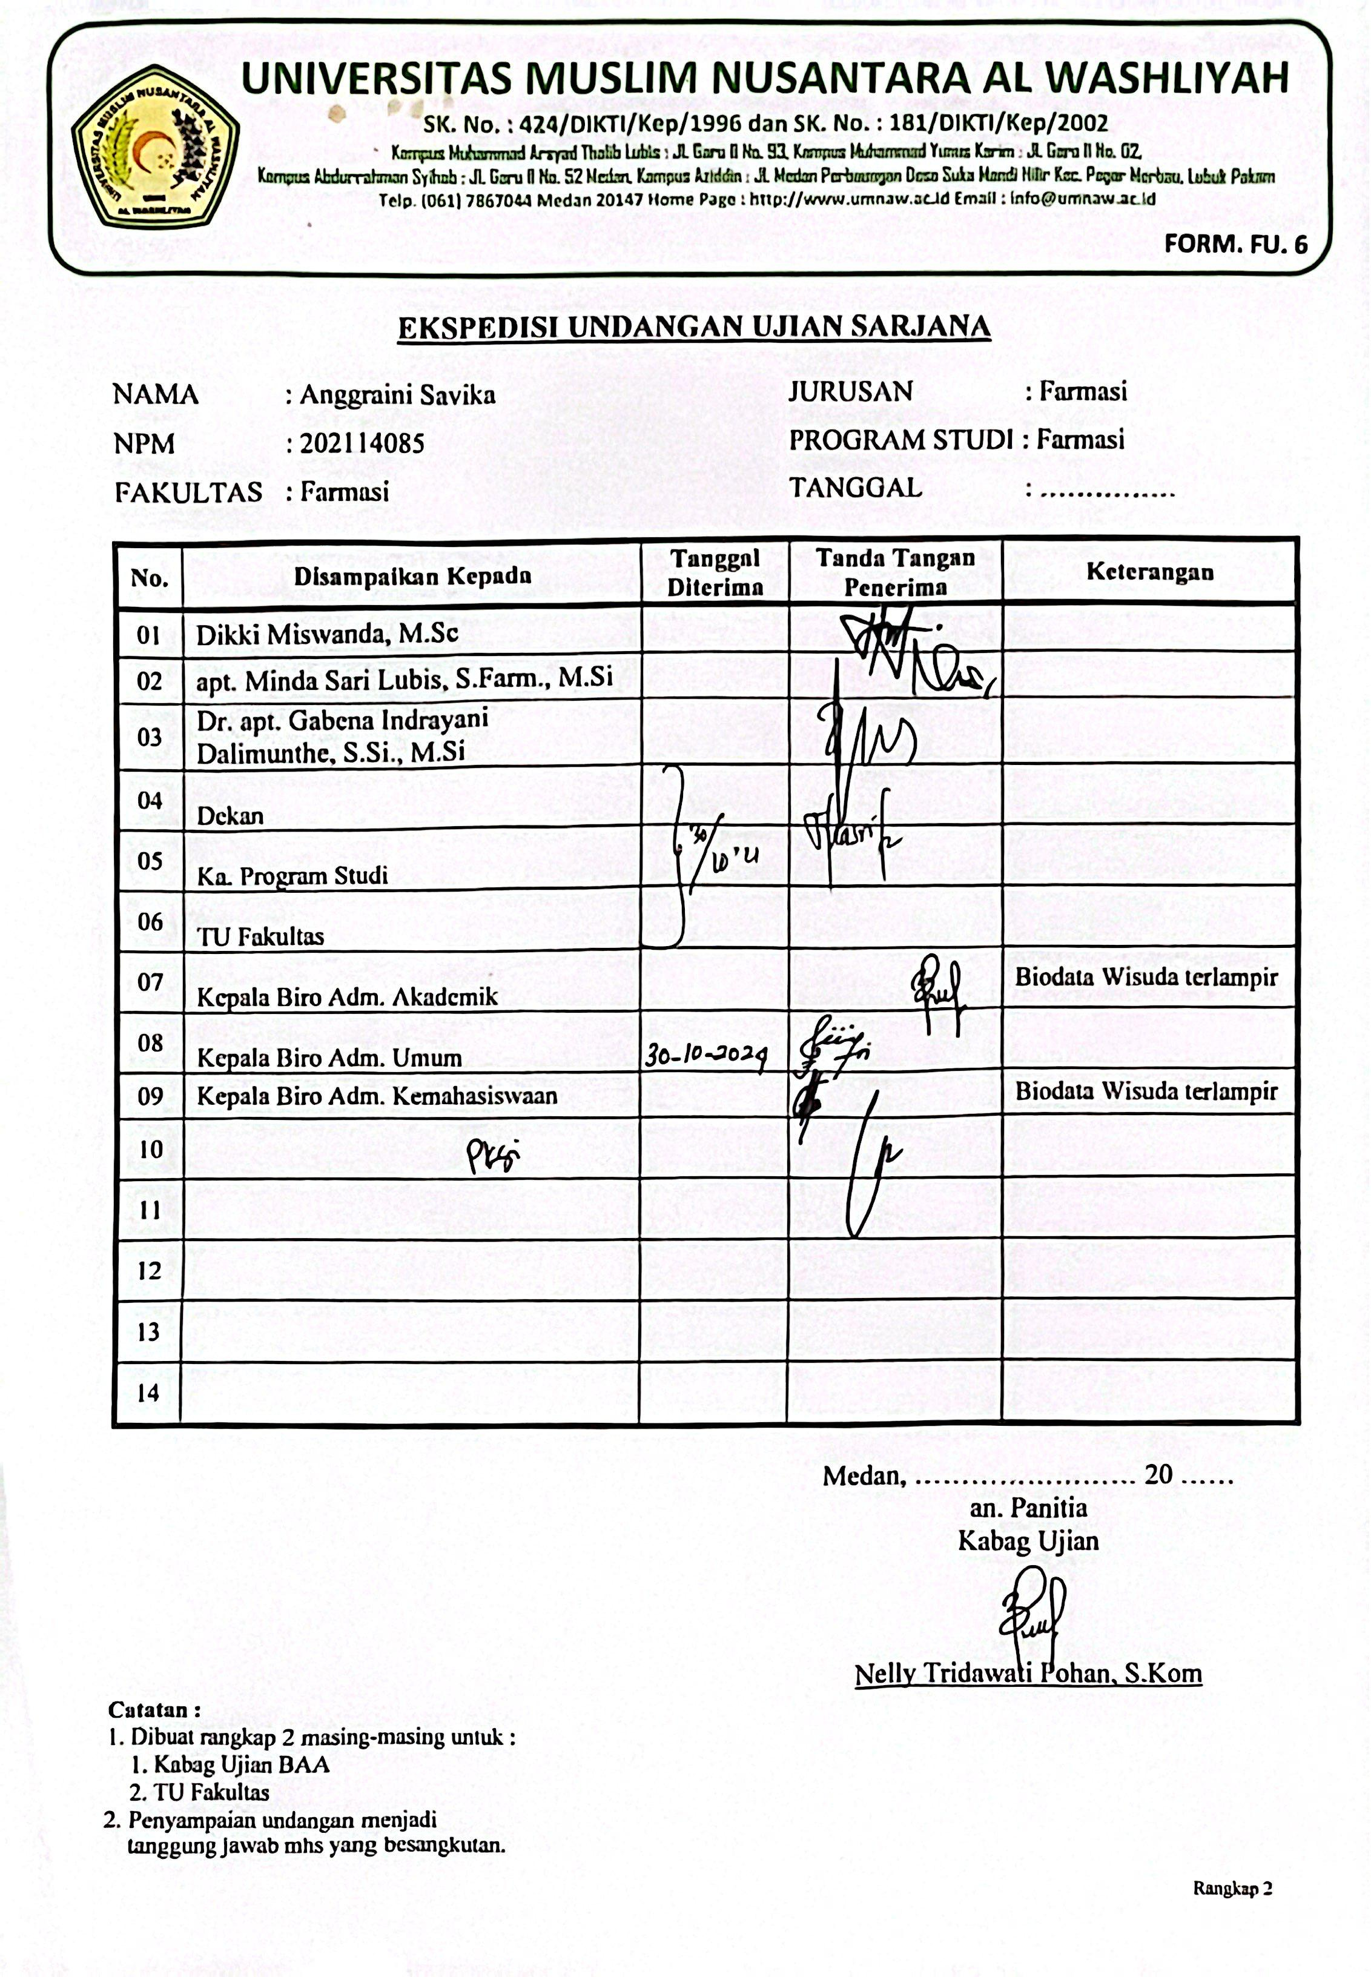

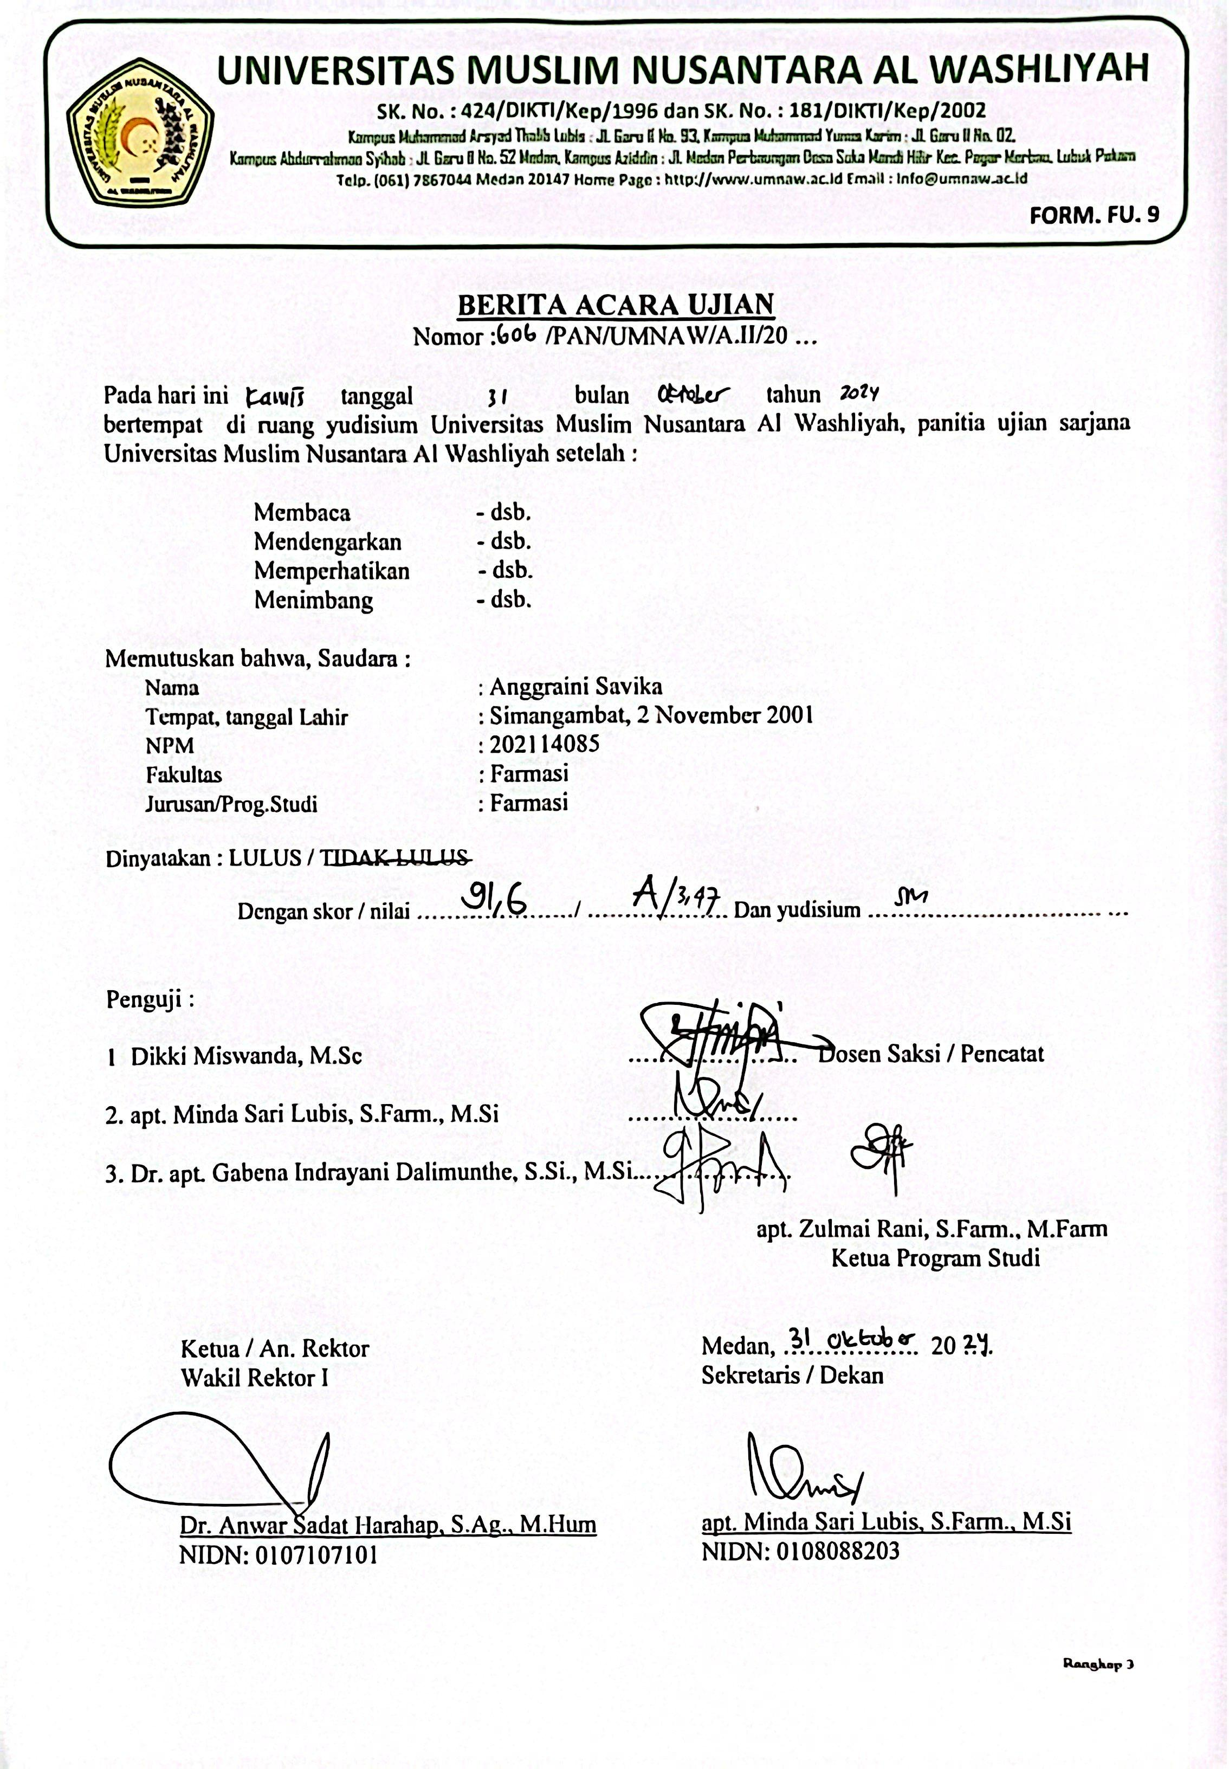

BIODATA MAHASISWA

- IDENTITAS DIRI
Nama : Anggraini Savika
NPM : 202114085
Tempat/Tgl. Lahir : Simangambat, 02 November 2001
Jenis Kelamin : Perempuan
Agama : Islam
Anak Ke : 1 dari 3 bersaudara
Alamat : Desa Aek Tunjang
No. Telp/ HP : 082160586204
Dosen Pembimbing : Dikki Miswanda, M.Sc
Judul Skripsi : Isolasi Hemiselulosa Dari Tandan Kosong Kelapa
Sawit (Elaeis guineensis Jacq.) Sebagai Suspending Agent Dalam Sediaan Suspensi

- PENDIDIKAN
SD : SDN 0202 Binanga
SLTP/SMP : MTSS Darul Ikhlas H.Abdul Manap Siregar
SLTA/SMA/SMU : MAN 2 Padangsidimpuan
S1/Fakultas/Prodi : S1/Farmasi/Sarjana Farmasi

- ORANG TUA
Nama (Ayah) : Hardi
Pekerjaan : Wiraswasta
Nama (Ibu) : Tihari Hasibuan
Pekerjaan : Ibu Rumah Tangga
Alamat : Desa Aek Tunjang

Medan, 31 Oktober 2024
Hormat Saya

Anggraini Savika

